TRƯỜNG ĐẠI HỌC TÀI NGUYÊN VÀ MÔI TRƯỜNG
TP. HỒ CHÍ MINH
KHOA CÔNG NGHỆ THÔNG TIN


BÁO CÁO ĐỒ ÁN MÔN HỌC
PHÂN TÍCH VÀ THIẾT KẾ HỆ THỐNG THÔNG TIN

HỆ THỐNG PHẦN MỀM QUẢN LÝ THƯ VIỆN

GVHD : ThS Cao Thanh Vũ
CN. Lê Huỳnh Tuyết Trinh
LỚP : 12_ĐH_CNTT4
NHÓM SINH VIÊN THỰC HIỆN:
Họ tên Mã số sinh viên
1. Trần Thị Thanh Thảo 179
2. Nguyễn Trần Thị Kim Thái 170

TP.HCM, tháng 12 năm 2025

TRƯỜNG ĐẠI HỌC TÀI NGUYÊN VÀ MÔI TRƯỜNG
TP. HỒ CHÍ MINH
KHOA CÔNG NGHỆ THÔNG TIN


BÁO CÁO ĐỒ ÁN MÔN HỌC
PHÂN TÍCH VÀ THIẾT KẾ HỆ THỐNG THÔNG TIN

HỆ THỐNG PHẦN MỀM QUẢN LÝ THƯ VIỆN

GVHD : ThS Cao Thanh Vũ
CN. Lê Huỳnh Tuyết Trinh
LỚP : 12_ĐH_CNTT4
NHÓM SINH VIÊN THỰC HIỆN:
Họ tên Mã số sinh viên
1. Trần Thị Thanh Thảo 179
2. Nguyễn Trần Thị Kim Thái 170

TP.HCM, tháng 12 năm 2025
LỜI CẢM ƠN
Trong suốt quá trình thực hiện đồ án môn học Phân tích và Thiết kế Hệ thống Thông tin, nhóm chúng em đã có cơ hội nghiên cứu và xây dựng bản thiết kế cho đề tài “Hệ thống phần mềm quản lý thư viện” – một hệ thống có ý nghĩa quan trọng trong công tác quản lý sách, bạn đọc và hoạt động mượn trả tại các thư viện hiện nay.
Để có thể hoàn thành được báo cáo này, nhóm xin gửi lời cảm ơn sâu sắc đến Thầy ThS. Cao Thanh Vũ và Cô CN. Lê Huỳnh Tuyết Trinh đã truyền tải cho chúng em nền tảng kiến thức vững chắc về Phân tích và Thiết kế Hệ thống Thông tin, giúp chúng em hiểu rõ các mô hình UML, cách tiếp cận nghiệp vụ, phương pháp phân tích yêu cầu, và cách đánh giá một hệ thống thực tế, luôn tận tình hướng dẫn, góp ý cụ thể từng phần trong quá trình chúng em thực hiện đồ án; đặc biệt là sự trách nhiệm và nhiệt huyết của Thầy, Cô đã giúp nhóm biết cách trình bày báo cáo, xây dựng sơ đồ và tổ chức cấu trúc nội dung một cách khoa học, rõ ràng và chính xác giúp nhóm hoàn thành đề tài: “Quản lý thư viện”.
Trong quá trình thực hiện đồ án, nhóm không chỉ học được kiến thức mà còn rút ra nhiều bài học quý giá về tinh thần trách nhiệm, kỹ năng làm việc nhóm, cách phân chia công việc, tư duy phân tích hệ thống và khả năng trình bày tài liệu một cách logic – khoa học.
Mặc dù đã cố gắng hết sức, nhưng do giới hạn về thời gian, kinh nghiệm và góc nhìn, báo cáo khó tránh khỏi những thiếu sót. Nhóm rất mong tiếp tục nhận được sự đóng góp ý kiến của Thầy/Cô để hoàn thiện hơn trong những học phần và đồ án tiếp theo.
Chúng em xin chân thành cảm ơn!
TP. HCM, tháng 12 năm 2025 Nhóm sinh viên thực hiện

LỜI CAM ĐOAN
Chúng em xin cam đoan rằng báo cáo đồ án “Hệ thống phần mềm quản lý thư viện” là kết quả nghiên cứu, phân tích và thiết kế do chính nhóm thực hiện.
- Toàn bộ nội dung trong báo cáo, bao gồm:
- Phân tích yêu cầu hệ thống quản lý thư viện
- Mô tả quy trình mượn – trả – quản lý sách
- Xây dựng các mô hình UML (Use Case, Activity, Sequence, Class Diagram…)
- Thiết kế cơ sở dữ liệu
- Thiết kế giao diện hệ thống
Đều được nhóm thực hiện dựa trên kiến thức môn học và khảo sát thực tế.
Các hình ảnh, số liệu, bảng biểu và tài liệu tham khảo đều được trích dẫn đúng quy định. Nhóm không sao chép từ bất kỳ báo cáo hay nguồn tài liệu nào mà không ghi rõ nguồn.
Nhóm hoàn toàn chịu trách nhiệm trước Giảng viên và Nhà trường về tính trung thực của báo cáo này. Nếu phát hiện có sai sót hoặc gian lận, chúng em xin chịu hoàn toàn trách nhiệm.
TP. HCM, tháng 12 năm 2025 Nhóm sinh viên thực hiện

BẢNG PHÂN CHIA NHIỆM VỤ
MSSV | Họ tên | Công việc | Tỉ lệ (%) đóng góp trong bài
179 | Trần Thị Thanh Thảo | Thu thập thông tin, trình bày kỹ thuật thu thập và viết đặc tả phần mềm.  Vẽ sơ đồ Use Case, sơ đồ Class, sơ đồ tuần tự các chức năng.  Chuyển đổi ERD thành lược đồ cơ sở dữ liệu.  Thiết kế giao diện Thủ thư (Quản lý sách, thể loại, sinh viên, thủ thư, phiếu mượn, chi tiết mượn). | 100%
170 | Nguyễn Trần Thị Kim Thái | Tham gia thu thập yêu cầu và mô tả đặc tả phần mềm.  Thiết kế sơ đồ phân rã chức năng và sơ đồ ERD, vẽ sơ đồ hoạt động.  Thiết kế giao diện dùng chung (Đăng nhập, Quên mật khẩu).  Thiết kế giao diện sinh viên (Trang chủ SV, danh sách sách, tìm kiếm, chi tiết sách, đăng ký mượn, lịch sử mượn). | 100%

NHẬN XÉT
(Của giảng viên giảng dạy)
………………………………………………………………………………………………………………………………………………………………………………………………………………………………………………………………………………………………………………………………………………………………………………………………………………………………………………………………………………………………………………………………………………………………………………………………………………………………………………………………………………………………………………………………………………………………………………………………………………………………………………………………………………………………………………………………………………………………………………………………………………………………………………………………………………………………………………………………………………………………………………………………………………………………………………………………………………………………………………………………………………………………………………………………………………

………….., ngày….tháng….năm……
CÁN BỘ GIẢNG DẠY
(ký tên)

MỤC LỤC
MỞ ĐẦU 1
Chương 1: TỔNG QUAN 4
1.1 Giới thiệu lý thuyết về nguyên lý thiết kế hệ thống 4
1.2 Sơ đồ Phân rã chức năng (Functional Decomposition Diagram - FDD) 5
1.3 Sơ đồ Use Case (Use Case Diagram) 7
1.4 Sơ đồ Hoạt động (Activity Diagram) 8
1.5 Sơ đồ Lớp (Class Diagram) 9
1.6 Sơ đồ Tuần tự (Sequence Diagram) 11
1.7 Sơ đồ Thực thể kết hợp (ERD) 13
1.8 Thiết kế Giao diện người dùng (UI Design) 14
1.9. Vai trò của UML trong thiết kế hệ thống hiện đại 17
1.10. So sánh phân tích hướng chức năng và hướng đối tượng 18
Chương 2: CƠ SỞ LÝ THUYẾT 19
2.1 Phân tích yêu cầu nghiệp vụ 19
2.1.1 Kỹ thuật thu thập thông tin 19
2.1.2 Kết quả phân tích từ khảo sát thực tế 19
2.1.3 Xác định phạm vi hệ thống (System Scope) 20
2.1.4 Bảng đặc tả yêu cầu chức năng (Functional Requirements) 22
2.2 Phân tích và thiết kế 24
2.2.1 Phân tích 24
2.2.2 Thiết kế 25
Chương 3: KÊT QUẢ THỰC HIỆN 63
3.1 Thiết kế giao diện Trang chủ Quản lý 63
3.2 Thiết kế giao diện Quản lý Thể loại 64
3.3 Thiết kế giao diện Quản lý Sinh viên 65
3.4 Thiết kế giao diện Quản lý Thủ thư 67
3.5 Thiết kế giao diện Quản lý Sách 69
3.6 Thiết kế giao diện Quản lý Nhà xuất bản 71
3.7 Thiết kế giao diện Quản lý Phiếu mượn 72
3.8 Thiết kế giao diện Quản lý Chi tiết mượn 74
3.9 Thiết kế giao diện Đăng nhập 75
3.10 Thiết kế giao diện Quên mật khẩu 77
3.11 Thiết kế giao diện Trang chủ sinh viên 78
3.12 Thiết kế giao diện Lich sử mượn sách của sinh viên 80
3.13 Thiết kế giao diện Danh sách sách/ tìm kiếm sách của sinh viên 82
3.14 Thiết kế giao diện Chi tiết sách 84
Chương 4: KẾT LUẬN 86
TÀI LIỆU THAM KHẢO 90

DANH MỤC HÌNH ẢNH, SƠ ĐỒ
Hình 1.2 Minh họa mô hình phân rã chức năng 7
Hình 1.3 Minh họa sơ đồ Use Case 8
Hình 1.4 Minh họa biểu đồ hoạt động 9
Hình 1.5.1 Các loại liên kết 10
Hình 1.5.2 Minh họa Sơ đồ lớp 11
Hình 1.6 Minh họa Sơ đồ tuần tự 13
Hình 1.7 Minh họa sơ đồ ERD 14
Hình 2.2.1 Sơ đồ Thực thể quan hệ 26
Hình 2.2.2 Sơ đồ Phân rã chức năng 29
Hình 2.2.3 Sơ đồ Lớp 30
Hình 2.2.4 Sơ đồ Use case 31
Hình 2.2.5 Sơ đồ hoạt động Đăng nhập 43
Hình 2.2.6 Sơ đồ hoạt động Đăng xuất 43
Hình 2.2.7 Sơ đồ hoạt động Thêm sách 44
Hình 2.2.8 Sơ đồ hoạt động Sửa thông tin sách 45
Hình 2.2.9 Sơ đồ hoạt động Xóa sách 46
Hình 2.2.10 Sơ đồ hoạt động Thêm Sinh viên 46
Hình 2.2.11 Sơ đồ hoạt động Lập phiếu mượn 47
Hình 2.2.12 Sơ đồ hoạt động Thêm Chi tiết mượn 48
Hình 2.2.13 Sơ đồ hoạt động Sinh viên tìm sách 49
Hình 2.2.14 Sơ đồ hoạt động Sinh viên xem danh sách sách 50
Hình 2.2.15 Sơ đồ hoạt động Sinh viên xem chi tiết sách 51
Hình 2.2.16 Sơ đồ hoạt động Sinh viên xem lịch sử mượn 52
Hình 2.2.17 Sơ đồ hoạt động Trả sách 53
Hình 2.2.18 Sơ đồ tuần tự Đăng nhập 54
Hình 2.2.19 Sơ đồ tuần tự Đăng xuất 54
Hình 2.2.21 Sơ đồ tuần tự Sửa sách 56
Hình 2.2.22 Sơ đồ tuần tự Xóa sách 56
Hình 2.2.23 Sơ đồ tuần tự Thêm sinh viên 57
Hình 2.2.24 Sơ đồ tuần tự Lập phiếu mượn 58
Hình 2.2.25 Sơ đồ tuần tự Thêm chi tiết mượn 59
Hình 2.2.26 Sơ đồ tuần tự Sinh viên tìm kiếm sách 59
Hình 2.2.27 Sơ đồ tuần tự Sinh viên xem danh sách sách 60
Hình 2.2.30 Sơ đồ tuần tự Trả sách 62
Hình 3.1 Giao diện Trang chủ Quản lý 63
Hình 3.3 Giao diện Quản lý Sinh viên 65
Hình 3.4 Giao diện Quản lý Thủ thư 67
Hình 3.5 Giao diện Quản lý Sách 69
Hình 3.6 Giao diện Quản lý Nhà xuất bản 71
Hình 3.7 Giao diện Quản lý Phiếu mượn 72
Hình 3.8 Giao diện Quản lý Chi tiết mượn 74
Hình 3.9 Giao diện Đăng nhập 75
Hình 3.10 Giao diện Quên mật khẩu 77
Hình 3.11 Giao diện Trang chủ Sinh viên 78
Hình 3.12 Giao diện Lịch sử mượn sách của sinh viên 80
Hình 3.13 Giao diện Danh sách sách / Tìm kiếm sách 82
Hình 3.14 Giao diện Chi tiết Sách 84

DANH MỤC BẢNG BIỂU
Bảng 1.6 Bảng thành phần cấu tạo 12
Bảng 2.1.4 Bảng đặc tả yêu cầu chức năng 22
Bảng 2.2.1 Bảng TheLoai 26
Bảng 2.2.2 Bảng NhaXuatBan 26
Bảng 2.2.3 Bảng Sach 27
Bảng 2.2.4 Bảng SinhVien 27
Bảng 2.2.5 Bảng ThuThu 27
Bảng 2.2.6 Bảng NguoiDung 28
Bảng 2.2.7 Bảng PhieuMuon 28
Bảng 2.2.8 Bảng ChiTietMuon 29
Bảng 2.2.9 Bảng Đặc tả Use-case: Đăng nhập 31
Bảng 2.2.10 Bảng Đặc tả Use-case: Đăng xuất 33
Bảng 2.2.11 Bảng Đặc tả Use-case: Xem danh sách sách 33
Bảng 2.2.12 Bảng Đặc tả Use-case: Tìm kiếm sách 34
Bảng 2.2.13 Bảng Đặc tả Use-case: Xem chi tiết sách 35
Bảng 2.2.14 Bảng Đặc tả Use-case: Xem lịch sử mượn 36
Bảng 2.2.15 Bảng Đặc tả Use-case: Quản lý Thể loại 37
Bảng 2.2.16 Bảng Đặc tả Use-case: Quản lý Nhà xuất bản (NXB) 37
Bảng 2.2.17 Bảng Đặc tả Use-case: Quản lý Sách 38
Bảng 2.2.18 Bảng Đặc tả Use-case: Quản lý Sinh viên 39
Bảng 2.2.19 Bảng Đặc tả Use-case: Quản lý Thủ thư 40
Bảng 2.2.20 Bảng Đặc tả Use-case: Quản lý Phiếu Mượn 41
Bảng 2.2.21 Bảng Đặc tả Use-case: Quản lý Chi tiết Phiếu Mượn 41

MỞ ĐẦU
1. Đặt vấn đề
Trong nhiều năm qua, việc quản lý thư viện tại các trường học, trung tâm, cơ quan… thường được thực hiện theo phương pháp truyền thống: ghi chép bằng sổ sách, lưu file Excel hoặc quản lý phân tán. Điều này phát sinh nhiều hạn chế:
- Tìm kiếm và tra cứu sách mất nhiều thời gian.
- Khó kiểm soát chính xác số lượng sách còn – sách đang mượn.
- Thông tin mượn trả dễ sai sót hoặc thất lạc.
- Không có hệ thống thống kê – báo cáo rõ ràng.
- Việc quản lý người dùng, phân quyền thiếu chặt chẽ.
Trong bối cảnh chuyển đổi số mạnh mẽ hiện nay, một hệ thống phần mềm quản lý thư viện là giải pháp cần thiết nhằm:
- Tự động hóa quy trình mượn trả
- Giảm tải công việc cho thủ thư
- Tăng tốc độ tra cứu thông tin
- Nâng cao trải nghiệm người dùng
- Lưu trữ dữ liệu tập trung và an toàn
Xuất phát từ nhu cầu thực tế đó, nhóm chọn thực hiện đề tài: “Hệ thống phần mềm quản lý thư viện”, nhằm mô phỏng một giải pháp quản lý hiện đại, đầy đủ chức năng và có tính ứng dụng cao.
2. Mục tiêu nghiên cứu
Đề tài hướng đến việc xây dựng bản thiết kế hệ thống với các mục tiêu:
- Phân tích và mô hình hóa nghiệp vụ thư viện một cách đầy đủ, khoa học.
- Xây dựng hệ thống các sơ đồ UML phục vụ phân tích và thiết kế.
- Thiết kế mô hình cơ sở dữ liệu tối ưu, đáp ứng các chức năng chính của thư viện.
- Thiết kế giao diện người dùng trực quan, phù hợp với nghiệp vụ thực tế.
- Hoàn thiện tài liệu phân tích và thiết kế hệ thống theo chuẩn môn học.
3. Nhiệm vụ và phạm vi thực hiện
a. Nhiệm vụ
- Khảo sát thực tế quy trình mượn – trả tại thư viện.
- Phân tích yêu cầu của Thủ thư và Sinh viên.
- Mô hình hóa quy trình bằng Use Case, Activity và Sequence Diagram.
- Thiết kế cơ sở dữ liệu và các bảng chi tiết.
- Thiết kế giao diện mô phỏng hệ thống quản lý thư viện.
b. Phạm vi
- Hệ thống tập trung vào các chức năng chính:
- Quản lý sách
- Quản lý thể loại, nhà xuất bản
- Quản lý sinh viên, thủ thư
- Quản lý phiếu mượn và chi tiết mượn
- Tra cứu, tìm kiếm và xem chi tiết sách
- Không bao gồm:
- Xây dựng phần mềm chạy thực tế
- Tích hợp chức năng barcode / RFID
- Tự động gửi email quá hạn
4. Các phương pháp thực hiện
Nhóm sử dụng các phương pháp:
- Khảo sát thực tế tại thư viện trường học.
- Phân tích nghiệp vụ dựa trên OOAD (Object-Oriented Analysis & Design).
- Mô hình hóa UML: Use Case, Activity, Sequence, Class Diagram.
- Thiết kế cơ sở dữ liệu theo mô hình ERD và chuẩn hóa dữ liệu.
- Thiết kế giao diện theo nguyên tắc UI/UX.
- Tổng hợp tài liệu tham khảo từ sách và bài giảng chuyên ngành.
5. Bố cục
Báo cáo gồm 4 chương chính:
Chương 1 – Tổng quan: Cơ sở lý thuyết và công cụ mô hình hóa hệ thống.
Chương 2 – Phân tích & Thiết kế: Mô hình nghiệp vụ, dữ liệu, giao diện.
Chương 3 – Kết quả thực hiện: Trình bày các giao diện đã thiết kế.
Chương 4 – Kết luận – Hướng phát triển: Tổng kết kết quả và đề xuất cải tiến hệ thống.

Chương 1: TỔNG QUAN

1.1 Giới thiệu lý thuyết về nguyên lý thiết kế hệ thống
Trong bối cảnh chuyển đổi số hiện nay, công nghệ phần mềm đóng vai trò then chốt trong việc tự động hóa các nghiệp vụ quản lý thông tin. Một hệ thống phần mềm muốn vận hành hiệu quả phải trải qua một quy trình phân tích – thiết kế khoa học, logic và có tính khả thi. Việc chuyển đổi từ những yêu cầu nghiệp vụ thô ban đầu thành một hệ thống hoàn chỉnh đòi hỏi sự kết hợp giữa tư duy phân tích, mô hình hóa và áp dụng các nguyên lý thiết kế hiện đại.
Nhóm đã tiếp cận đề tài dựa trên mô hình Quy trình phát triển phần mềm (Software Development Life Cycle – SDLC), trong đó tập trung vào hai giai đoạn trọng tâm:
- Phân tích hệ thống (System Analysis)
- Thiết kế hệ thống (System Design)
Đây là hai giai đoạn quyết định đến chất lượng, độ chính xác và tính khả thi của toàn bộ hệ thống phần mềm.
Đặc biệt, nhóm sử dụng phương pháp Phân tích và Thiết kế hướng đối tượng (Object-Oriented Analysis and Design – OOAD), một phương pháp luận hiện đại và phù hợp với các hệ thống có cấu trúc phức tạp, nhiều đối tượng tương tác. OOAD cho phép mô tả hệ thống thông qua các thực thể (objects), thuộc tính (attributes) và hành vi (behaviors), giúp mô hình hóa thế giới thực một cách tự nhiên và trực quan hơn.
Mục tiêu của giai đoạn phân tích – thiết kế không chỉ là mô tả những gì hệ thống cần làm mà còn xác định cách thức hệ thống vận hành, luồng thông tin, quan hệ giữa các thành phần, và cấu trúc dữ liệu cần có để đảm bảo hoạt động ổn định.
Khi áp dụng vào hệ thống quản lý thư viện, việc mô hình hóa càng trở nên quan trọng bởi hệ thống bao gồm nhiều nhóm nghiệp vụ như quản lý sách, quản lý bạn đọc, theo dõi mượn – trả, xử lý vi phạm, thống kê báo cáo,... Mỗi nghiệp vụ đều có những quy tắc xử lý riêng, yêu cầu phải được phân tích rõ ràng để tránh sai sót trong các bước triển khai tiếp theo.
Trong đó, UML (Unified Modeling Language) được sử dụng như ngôn ngữ tiêu chuẩn cho việc mô hình hóa. UML không chỉ giúp biểu diễn các yêu cầu nghiệp vụ theo dạng hình ảnh mà còn hỗ trợ kiểm chứng tính đúng đắn của mô hình thông qua nhiều loại sơ đồ như:
- Sơ đồ Use Case – mô tả phạm vi và chức năng của hệ thống.
- Sơ đồ Activity – biểu diễn luồng công việc và các bước xử lý.
- Sơ đồ Sequence – mô tả tương tác giữa các đối tượng theo trình tự thời gian.
- Sơ đồ Class – mô tả cấu trúc dữ liệu và các mối quan hệ cốt lõi.
- Sơ đồ ERD – xác định các thực thể và quan hệ trong cơ sở dữ liệu.
Việc mô hình hóa bằng UML mang lại nhiều lợi ích quan trọng:
- Chuẩn hóa yêu cầu: Biến các yêu cầu nghiệp vụ phức tạp thành các mô hình rõ ràng, giúp cả nhóm và giảng viên dễ dàng đánh giá.
- Hạn chế sai sót: Kiểm chứng được logic nghiệp vụ, phát hiện sớm lỗi trước khi bước vào giai đoạn lập trình.
- Tăng tính trực quan: Các sơ đồ giúp người đọc có cái nhìn tổng quát về hệ thống mà không cần đọc mô tả dài dòng.
- Tái sử dụng mô hình: Các mô hình được thiết kế chuẩn có thể dùng lại cho nhiều giai đoạn như thiết kế CSDL, thiết kế giao diện hoặc chuyển đổi sang code.
- Hỗ trợ phát triển hệ thống trong tương lai: Tài liệu phân tích – thiết kế là nền tảng để mở rộng hoặc nâng cấp hệ thống.
Như vậy, phần lý thuyết của chương này không chỉ nhằm giới thiệu quy trình và phương pháp được sử dụng mà còn giúp xây dựng nền tảng vững chắc cho toàn bộ đồ án. Việc hiểu rõ nguyên lý thiết kế hệ thống và phương pháp mô hình hóa là điều kiện tiên quyết để đảm bảo tính chính xác, tính thống nhất và tính khả thi của hệ thống quản lý thư viện được đề xuất.

1.2 Sơ đồ Phân rã chức năng (Functional Decomposition Diagram - FDD)
a. Bản chất và Vai trò
Sơ đồ phân rã chức năng (FDD) là kỹ thuật mô hình hóa theo tư duy “Top–down”, cho phép phân tách hệ thống từ mức tổng quát nhất đến các thành phần nhỏ và chi tiết hơn. Phương pháp này giúp làm rõ phạm vi hệ thống, đặc biệt hữu ích trong việc xác định các phân hệ chính trước khi xây dựng mô hình Use Case.
Trong FDD, chức năng được phân cấp theo cấu trúc cây, bắt đầu từ chức năng gốc (root function) đại diện cho toàn bộ hệ thống. Các nhánh phân rã tiếp theo mô tả các chức năng nhóm và chức năng đơn lẻ. Quy tắc chung khi xây dựng FDD là mỗi chức năng phải được biểu diễn bằng một động từ mô tả hành động, đồng thời đảm bảo rằng tất cả chức năng con phải hỗ trợ trực tiếp mục tiêu của chức năng cha.
FDD không đi sâu vào chi tiết xử lý mà chỉ mô tả “hệ thống gồm những chức năng nào”. Vì vậy, đây là công cụ lý thuyết quan trọng để phân tích yêu cầu trước khi chuyển sang các mô hình hành vi khác.
b. Các thành phần chi tiết
Một sơ đồ phân rã chức năng (FDD) hoàn chỉnh được cấu thành từ các yếu tố cơ bản sau:
- Chức năng (Function):
- Đây là thành phần cơ bản nhất của biểu đồ, thường được biểu diễn bằng một hình chữ nhật.
- Mỗi chức năng đại diện cho một hành động hoặc nhiệm vụ cụ thể mà hệ thống phải thực hiện.
- Quy tắc đặt tên: Tên chức năng phải là một động từ hoặc cụm động từ đi kèm với bổ ngữ (Ví dụ: Quản lý sinh viên, Xử lý mượn trả), mô tả rõ ràng hành động nghiệp vụ.
- Mối quan hệ phân cấp (Hierarchical Relationship):
- Thể hiện sự phụ thuộc giữa chức năng cha (cấp cao) và chức năng con (cấp thấp).
- Được biểu diễn bằng các đường nối (thường là cấu trúc cây), cho thấy chức năng lớn được chia nhỏ thành các thành phần chi tiết hơn như thế nào. Việc hoàn thành tất cả các chức năng con đồng nghĩa với việc hoàn thành chức năng cha.
- Các cấp độ phân rã (Decomposition Levels):
- Mức 0 (Root Function): Đại diện cho toàn bộ hệ thống hoặc mục tiêu cao nhất của dự án.
- Mức 1 (Major Functions): Các nhóm chức năng chính hoặc các phân hệ nghiệp vụ lớn (Ví dụ: Phân hệ Quản lý độc giả, Phân hệ Thống kê).
- Mức n (Elementary Functions): Các chức năng lá (leaf functions) ở mức thấp nhất, không thể phân chia thêm. Đây thường là cơ sở để xác định các Use Case hoặc quy trình xử lý chi tiết trong các bước tiếp theo.

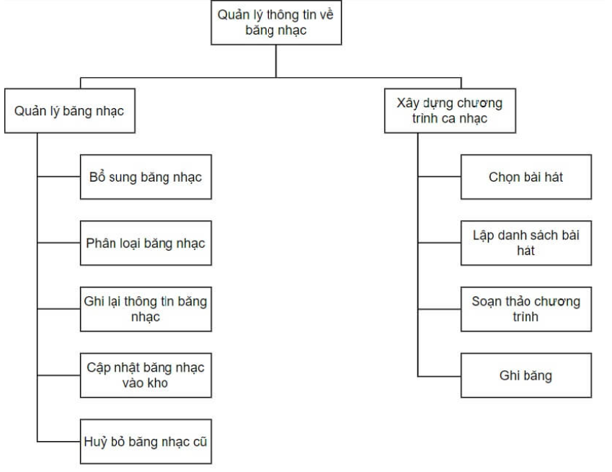
Hình 1.2 Minh họa mô hình phân rã chức năng

1.3 Sơ đồ Use Case (Use Case Diagram)
a. Khái niệm và Ý nghĩa
Biểu đồ Use Case là công cụ mô hình hóa chức năng (Functional Requirements) ở mức khái niệm, mô tả mối quan hệ giữa hệ thống và các tác nhân bên ngoài. Nó không đi sâu vào cách thức hoạt động, nó cung cấp cái nhìn tổng quan về chức năng hệ thống ("System functionality") dưới góc nhìn của người dùng cuối, trả lời cho câu hỏi "Hệ thống làm gì?" thay vì "Hệ thống làm như thế nào?".
b. Các thành phần chi tiết
- Actor (Tác nhân): Thực thể bên ngoài tương tác với hệ thống. Phân loại thành Primary Actor (người kích hoạt chức năng) và Secondary Actor (hệ thống phản hồi).
- Use Case (Trường hợp sử dụng): Chuỗi hành động mang lại giá trị cụ thể.
- Mối quan hệ (Relationships):
  - Include (<<include>>): Use Case cơ sở bắt buộc phải gọi Use Case con (tái sử dụng module).
  - Extend (<<extend>>): Use Case mở rộng chỉ chạy khi thỏa mãn điều kiện nhất định (xử lý ngoại lệ).
  - Generalization: Quan hệ kế thừa giữa các Actor hoặc Use Case.
Use Case Diagram là một trong những sơ đồ lõi của UML và đóng vai trò định hướng cho toàn bộ các sơ đồ chi tiết phía sau, như Sequence Diagram, Activity Diagram hay Class Diagram. Trong lý thuyết thiết kế, nó giúp hình thành phạm vi chức năng và đảm bảo người phân tích và người dùng hiểu hệ thống theo cùng một cách.
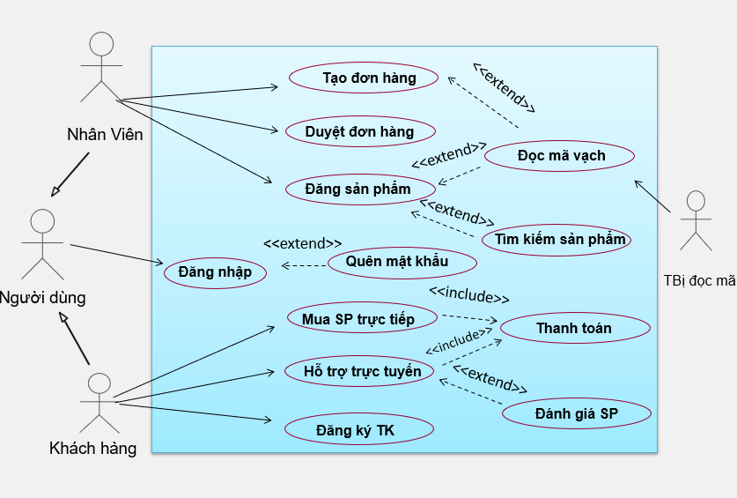
Hình 1.3 Minh họa sơ đồ Use Case

1.4 Sơ đồ Hoạt động (Activity Diagram)
a. Khái niệm
Biểu đồ hoạt động được sử dụng để mô hình hóa khía cạnh động (dynamic aspect), cụ thể là luồng công việc (workflow). Khác với lưu đồ thuật toán (Flowchart) truyền thống, Activity Diagram hỗ trợ mạnh mẽ việc mô tả các hành động diễn ra song song (concurrency), giúp tối ưu hóa hiệu suất quy trình nghiệp vụ.
b. Các thành phần chính
- Action Node: Biểu diễn một bước thực hiện đơn lẻ.
- Decision Node (Rẽ nhánh): Hình thoi biểu diễn điều kiện logic (If/Else).
- Fork & Join Nodes: Thanh đen đậm, dùng để phân tách một luồng thành nhiều luồng song song (Fork) và đồng bộ hóa chúng lại (Join).
- Swimlanes (Làn bơi): Phân chia khu vực trách nhiệm, xác định rõ "Ai làm gì" trong quy trình (Ví dụ: Làn Sinh viên, Làn Giáo vụ, Làn Hệ thống).
Activity Diagram được sử dụng rộng rãi trong phân tích nghiệp vụ vì nó trực quan, dễ hiểu và phù hợp với nhiều đối tượng người dùng. Trong lý thuyết môn học, đây là sơ đồ được dùng để mô tả quy trình tổng quát trước khi chuyển sang mô hình tương tác.
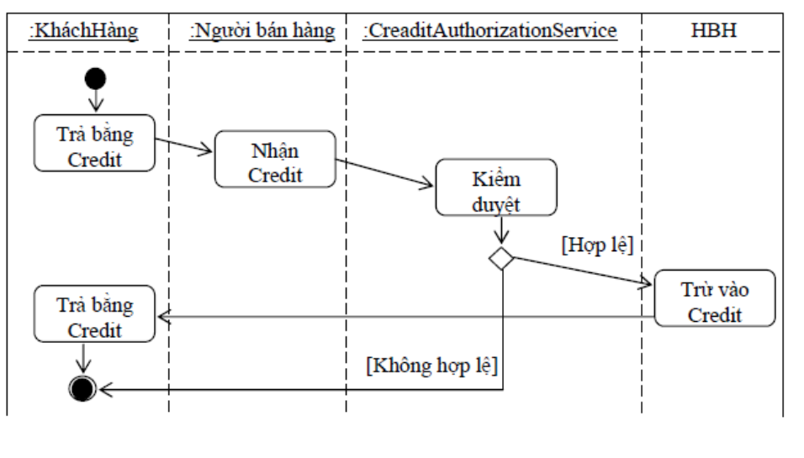
Hình 1.4 Minh họa biểu đồ hoạt động

1.5 Sơ đồ Lớp (Class Diagram)
a. Khái niệm và Tầm quan trọng
Sơ đồ lớp được coi là "bản vẽ kỹ thuật" quan trọng nhất trong lập trình hướng đối tượng. Nó mô tả cấu trúc tĩnh (static structure) của hệ thống bằng cách định nghĩa các lớp đối tượng và mối quan hệ giữa chúng. Sơ đồ này là cơ sở trực tiếp để lập trình viên xây dựng mã nguồn (Source Code) và thiết kế cơ sở dữ liệu.
b. Cấu trúc và Liên kết
- Các loại Liên kết:
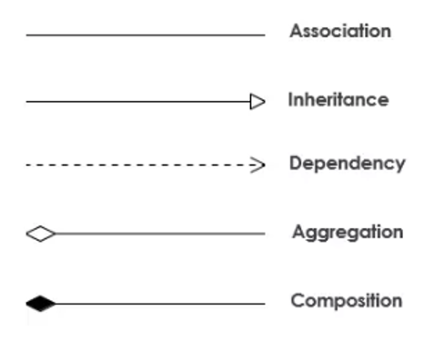
Hình 1.5.1 Các loại liên kết
- Inheritance: 1 class kế thừa từ 1 class khác.
- Association: Hai Class có liên hệ với nhau nhưng không chỉ rõ mối liên hệ.
- Composition: (Tổng hợp) Đối tượng tạo từ Class A mất thì đối tượng tạo từ Class B sẽ mất.
- Agreegation: (Thành phần) Đối tượng tạo từ Class A mất thì đối tượng tạo từ Class B vẫn tồn tại độc lập.
- Dependency: (Phụ thuộc) Một đối tượng của một Class A có thể sử dụng một đối tượng của một Class B khác trong một phương thức của Class A. Nếu đối tượng (Class A) không được lưu trữ trong bất kỳ trường nào (của Class B), thì điều này được mô hình hóa như một mối quan hệ phụ thuộc. Ta nói Class A phụ thuộc vào Class B.
Về mặt lý thuyết, Class Diagram giúp sinh viên hiểu cách trừu tượng hóa các thực thể trong thế giới thực thành mô hình dữ liệu logic, là bước trung gian trước khi chuyển sang thiết kế cơ sở dữ liệu.
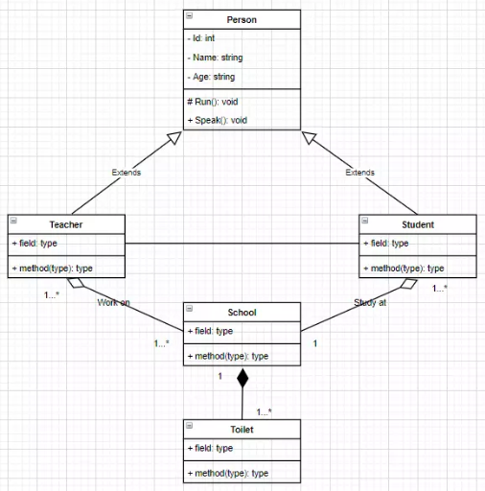
Hình 1.5.2 Minh họa Sơ đồ lớp

1.6 Sơ đồ Tuần tự (Sequence Diagram)
a. Khái niệm
Sơ đồ tuần tự tập trung mô tả sự tương tác theo thời gian (time-ordered interaction) giữa các đối tượng để thực hiện một kịch bản Use Case cụ thể. Nó giúp kiểm chứng tính logic của thiết kế, đảm bảo các đối tượng trao đổi thông điệp đúng trình tự. Mỗi bước xử lý được biểu diễn dưới dạng thông điệp (message) gửi từ đối tượng này sang đối tượng khác.
Sequence Diagram giúp kiểm chứng logic của Use Case và đảm bảo hệ thống xử lý đúng với yêu cầu nghiệp vụ. Đây là cầu nối giữa mô hình chức năng và mô hình lớp.
b. Các thành phần cấu tạo
Bảng 1.6 Bảng thành phần cấu tạo
Tên Lifeline | Biểu tượng | Ý nghĩa / Vai trò
Lifeline Actor | 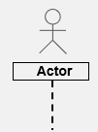 | Đại diện cho đối tượng thực hiện use case (tức là người dùng hoặc hệ thống bên ngoài tương tác).
Lifeline Entity | 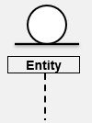 | Đại diện cho dữ liệu trong hệ thống (thường là các đối tượng lưu trữ thông tin).
Lifeline Boundary | 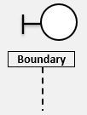 | Giao diện người dùng, cửa sổ, hoặc cổng giao tiếp.
Lifeline Control | 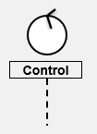 | Biểu diễn một đối tượng điều khiển, đóng vai trò trung gian tương tác giữa boundaries và entities (thực hiện logic nghiệp vụ).

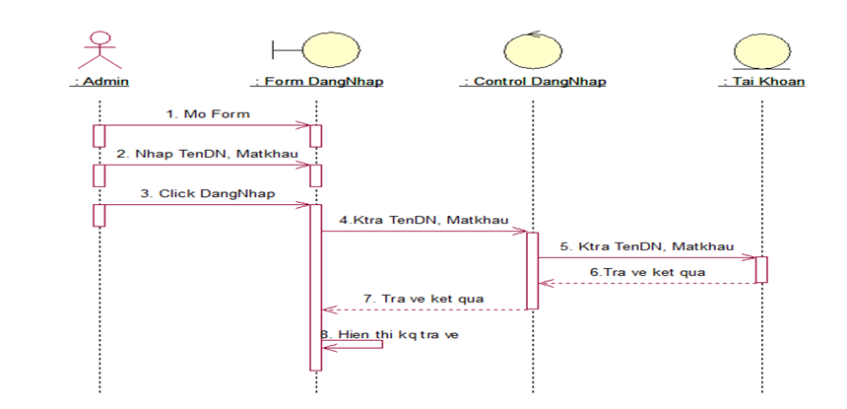
Hình 1.6 Minh họa Sơ đồ tuần tự

1.7 Sơ đồ Thực thể kết hợp (ERD)
a. Khái niệm
Mô hình ERD (Entity Relationship Diagram) là công cụ tiêu chuẩn để thiết kế Cơ sở dữ liệu ở mức khái niệm. Trong quy trình hiện đại, ERD thường được ánh xạ từ Class Diagram (Lớp thực thể - Entity Class) để đảm bảo dữ liệu được lưu trữ tối ưu, chuẩn hóa và toàn vẹn.
ERD giúp đảm bảo dữ liệu được tổ chức hợp lý, tránh trùng lặp và đáp ứng các yêu cầu của chuẩn hóa.
b. Các thành phần chính
- Entity (Thực thể): Đối tượng dữ liệu cần lưu trữ (tương ứng với Bảng).
- Attribute (Thuộc tính): Đặc điểm của thực thể, bao gồm Khóa chính (Primary Key - PK) và Khóa ngoại (Foreign Key - FK).
- Relationship: Xác định mối quan hệ 1-1, 1-N, hoặc N-N giữa các bảng.
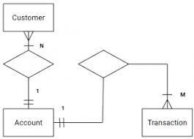
Hình 1.7 Minh họa sơ đồ ERD

1.8 Thiết kế Giao diện người dùng (UI Design)
Thiết kế giao diện người dùng (User Interface Design – UI Design) là một trong những thành phần quan trọng của quá trình phát triển hệ thống thông tin. Dù đồ án chỉ dừng lại ở mức phân tích và thiết kế, nhưng việc xây dựng giao diện ở mức phác thảo vẫn giữ vai trò quan trọng vì giao diện là nơi người dùng trực tiếp tương tác với hệ thống. Một giao diện tốt không chỉ mang lại tính thẩm mỹ mà còn đảm bảo tính tiện dụng, dễ học, dễ sử dụng và hỗ trợ người dùng hoàn thành nhiệm vụ một cách hiệu quả.
Giao diện người dùng cần đáp ứng hai nhóm tiêu chí chính: tính công năng (functional) và tính trải nghiệm (experiential). Công năng đảm bảo giao diện thể hiện đúng chức năng hệ thống; trải nghiệm đảm bảo người dùng cảm thấy dễ chịu, thoải mái, không bị gây quá tải hoặc nhầm lẫn trong quá trình sử dụng. Vì vậy, thiết kế UI luôn đi kèm với UX (User Experience), tạo thành một khối thống nhất trong bất kỳ hệ thống phần mềm chuyên nghiệp nào.
a. Nguyên tắc thiết kế
Trong quá trình đề xuất các mẫu giao diện, nhóm dựa trên các nguyên tắc thiết kế giao diện hiện đại nhằm tối ưu hóa mức độ dễ sử dụng và tăng trải nghiệm cho người dùng. Cụ thể:
- Trao quyền kiểm soát cho người dùng (User Control)
Người dùng cần cảm thấy mình đang chủ động thao tác, không bị giao diện “ép buộc” hoặc giới hạn tùy chọn. Điều này thể hiện qua:
- Khả năng quay lại trang trước
- Khả năng sửa hoặc hủy thao tác
- Điều hướng rõ ràng, minh bạch
- Không tự động chuyển trang khi chưa có sự xác nhận
Đối với hệ thống quản lý thư viện, điều này rất quan trọng vì người dùng thường xuyên thực hiện các thao tác tìm kiếm, xem chi tiết, mượn – trả sách.
- Giảm tải nhận thức (Cognitive Load Reduction)
Một giao diện có bố cục rối rắm, quá nhiều thành phần hoặc thiếu thông tin trực quan sẽ khiến người dùng khó tiếp cận. Do đó, UI cần:
- Sử dụng biểu tượng (icon) dễ hiểu
- Gộp nhóm các chức năng cùng loại
- Đặt các thành phần theo trình tự quen thuộc
- Sử dụng khoảng trắng hợp lý để giảm độ dày thông tin
Người dùng thư viện đa phần là sinh viên, nên giao diện càng đơn giản, dễ đọc, dễ thao tác càng tốt.
- Tính nhất quán (Consistency)
Tính nhất quán giúp người dùng học cách sử dụng hệ thống một lần và áp dụng cho tất cả màn hình. Điều này áp dụng cho:
- Màu sắc chủ đạo
- Kiểu chữ và kích cỡ chữ
- Cách bố trí nút và menu
- Cách hệ thống phản hồi thông báo
Một giao diện không nhất quán sẽ gây nhầm lẫn và giảm hiệu quả sử dụng, đặc biệt trong môi trường có nhiều loại người dùng (Sinh viên – Thủ thư – Quản trị viên).
- Nguyên tắc nhận biết thay vì ghi nhớ (Recognition Over Recall)
Giao diện tốt giúp người dùng nhìn là biết làm gì, thay vì phải suy nghĩ hoặc ghi nhớ các thao tác phức tạp. Điều này thể hiện qua:
- Nhãn (label) rõ ràng
- Nút bấm mang tính mô tả
- Tối ưu hóa trình tự thao tác
- Phản hồi trực quan (Feedback)
Hệ thống cần phản hồi ngay cho người dùng khi họ thực hiện hành động:
- Thông báo lỗi khi nhập sai
- Xác nhận khi thao tác thành công
- Hiển thị trạng thái tải dữ liệu (loading)
b. Quy trình thực hiện thiết kế giao diện
Để đảm bảo giao diện đáp ứng đầy đủ chức năng và mang lại trải nghiệm tốt, nhóm xây dựng quy trình thiết kế theo thứ tự từ tổng quát đến chi tiết:
- Phân tích người dùng (User Analysis)
Giai đoạn này nhằm xác định:
- Ai là người sử dụng hệ thống? (Sinh viên, Thủ thư, Quản trị viên)
- Mục tiêu sử dụng của họ là gì?
- Tần suất sử dụng màn hình nào nhiều nhất?
- Những khó khăn có thể gặp phải khi thao tác?
Việc hiểu rõ người dùng là nền tảng quan trọng cho mọi quyết định thiết kế.
- Tạo bản phác thảo giao diện (Wireframe)
Wireframe là bản vẽ sơ bộ nhằm xác định bố cục tổng quát của từng màn hình.
- Ở giai đoạn này, nhóm tập trung vào:
- Vị trí menu
- Cách phân chia khu vực thông tin
- Luồng điều hướng giữa các trang
Wireframe giúp tiết kiệm thời gian vì dễ chỉnh sửa và thống nhất với nhau trước khi thiết kế chi tiết.
- Thiết kế giao diện chi tiết (Mockup)
Mockup mô tả giao diện một cách đầy đủ về màu sắc, kiểu chữ, bố cục và hình ảnh minh họa. Đây là giai đoạn người xem có thể hình dung giao diện thật sẽ giống như thế nào. Mockup giúp:
- Kiểm tra tính thẩm mỹ
- Đánh giá khả năng sử dụng
- Chuẩn hóa phong cách thiết kế
- Hiện thực hóa (Prototype)
Prototype là mô hình giao diện có thể thao tác được (click, chuyển trang), giúp mô phỏng cách người dùng tương tác trong thực tế. Prototyping là bước quan trọng để:
- Kiểm chứng luồng xử lý
- Tối ưu trải nghiệm người dùng
- Chuẩn bị cho giai đoạn lập trình trong đồ án tiếp theo
- Kiểm thử giao diện (UI/UX Testing)
Mặc dù đồ án chưa yêu cầu kiểm thử người dùng thật, nhưng trong quy trình chuẩn, giai đoạn này giúp phát hiện:
- Màn hình khó hiểu
- Nút chức năng đặt sai vị trí
- Thao tác thừa hoặc gây nhầm lẫn

1.9. Vai trò của UML trong thiết kế hệ thống hiện đại
Trong lĩnh vực kỹ thuật phần mềm hiện đại, UML (Unified Modeling Language) không chỉ là ngôn ngữ chuẩn để mô tả hệ thống mà còn đóng vai trò như một cầu nối quan trọng giữa các nhóm trong quá trình phát triển phần mềm. Việc sử dụng UML cho phép tất cả thành viên – bao gồm nhà phân tích nghiệp vụ, kiến trúc sư phần mềm, lập trình viên và kiểm thử viên – có chung một ngôn ngữ mô hình hóa, hạn chế các sai lệch trong quá trình truyền đạt yêu cầu.
UML hỗ trợ đầy đủ các khía cạnh của phân tích hướng đối tượng, từ mô tả cấu trúc tĩnh (static structure) với Class Diagram cho đến mô tả hành vi động (dynamic behavior) thông qua Activity Diagram, Sequence Diagram, State Machine Diagram,… Nhờ đó, UML giúp hệ thống trở nên dễ hiểu, dễ phát triển, dễ kiểm thử và thuận lợi cho bảo trì lâu dài.
Ngoài ra, UML còn đóng vai trò quan trọng trong việc giảm thiểu rủi ro thiết kế. Khi mô hình UML được hoàn thành trước khi lập trình, nhóm phát triển có thể dễ dàng phát hiện sự thiếu sót trong nghiệp vụ, mâu thuẫn luồng xử lý hoặc hạn chế trong thiết kế cơ sở dữ liệu. Việc phát hiện lỗi sớm này giúp tiết kiệm đáng kể thời gian và chi phí so với sửa chữa sau khi hệ thống đã được xây dựng.

1.10. So sánh phân tích hướng chức năng và hướng đối tượng
Trong thiết kế hệ thống, hai hướng tiếp cận phổ biến là phân tích hướng chức năng (Functional-oriented Analysis) và phân tích hướng đối tượng (Object-oriented Analysis – OOA).
Phân tích hướng chức năng tập trung vào việc xác định các chức năng mà hệ thống cần thực hiện. Hướng tiếp cận này mô tả hệ thống như một tập hợp các tiến trình xử lý (processes) và dữ liệu được truyền giữa các tiến trình. Mô hình DFD (Data Flow Diagram) là công cụ tiêu biểu của phương pháp này. Tuy nhiên, nhược điểm là khó bảo trì khi hệ thống mở rộng và dữ liệu thay đổi theo thời gian.
Ngược lại, phân tích hướng đối tượng xem hệ thống như một tập hợp các đối tượng có trạng thái và hành vi. Phương pháp này phù hợp hơn với phần mềm hiện đại vì mô hình hóa sát thực tế, tăng khả năng tái sử dụng, dễ mở rộng và dễ chuyển đổi sang thiết kế chi tiết. UML chính là bộ công cụ cốt lõi của hướng phân tích này.

Chương 2: CƠ SỞ LÝ THUYẾT

2.1 Phân tích yêu cầu nghiệp vụ

2.1.1 Kỹ thuật thu thập thông tin
Để xác định đúng nhu cầu thực tế và xây dựng các chức năng phù hợp trong phạm vi đề tài, nhóm thực hiện đã sử dụng phương pháp Khảo sát trực tuyến (Online Survey).
- Công cụ: Google Forms.
- Đối tượng: Sinh viên và thủ thư tại một số trường Đại học, Cao đẳng trên địa bàn TP.HCM.
- Mục tiêu: Tìm hiểu khó khăn trong quy trình mượn trả sách truyền thống và mong muốn của người dùng đối với hệ thống mới.

2.1.2 Kết quả phân tích từ khảo sát thực tế
Dựa trên kết quả thu về từ bảng khảo sát (đã được ẩn danh để bảo vệ quyền riêng tư), nhóm tổng hợp được các số liệu và ý kiến quan trọng làm cơ sở cho việc xác định phạm vi hệ thống:
a. Về phía Sinh viên (Người tra cứu):
- Vấn đề tồn tại:
  - Theo ghi nhận từ sinh viên tại Trường Đại học A và Trường Đại học B: Vấn đề lớn nhất là "Không tìm thấy sách trên kệ dù hệ thống cũ báo còn" và "Sách cần tìm đã bị mượn hết mà không biết trước".
  - Sinh viên cũng phản ánh việc khó theo dõi lịch sử mượn trả, dẫn đến việc "Quên ngày trả sách".
- Nhu cầu thực tế:
  - 100% sinh viên tham gia khảo sát mong muốn tính năng "Tra cứu sách online" (tìm theo tên, tác giả, thể loại).
  - Nhu cầu "Xem lại lịch sử các phiếu mượn của bản thân" được đánh giá rất cao để giúp sinh viên tự quản lý việc mượn sách.
b. Về phía Thủ thư (Người quản trị):
- Nhu cầu quản lý:
  - Cần hệ thống phân quyền rõ ràng để quản lý thông tin sách và người dùng (Sinh viên/Đồng nghiệp).
  - Quy trình mượn trả cần được số hóa: Từ việc lập phiếu mượn đến việc cập nhật trạng thái chi tiết của từng cuốn sách (Đã trả/Chưa trả/Mất sách).
Chào bạn, nội dung bạn viết đã khá rõ ràng về mặt phân chia tác nhân. Tuy nhiên, để đảm bảo tiêu chí "logic bám sát sơ đồ và cơ sở dữ liệu" (đặc biệt là mối quan hệ 1-nhiều trong CSDL) và văn phong mang tính kỹ thuật/đồ án hơn, tôi xin phép biên tập lại nội dung này.
Dưới đây là phiên bản đã được chuẩn hóa, làm nổi bật được tính cấu trúc của dữ liệu (như việc tách Phiếu mượn và Chi tiết phiếu mượn):

2.1.3 Xác định phạm vi hệ thống (System Scope)
Dựa trên kết quả khảo sát yêu cầu và phân tích sơ đồ Use Case tổng quát, phạm vi hệ thống được xác định và phân chia thành các nhóm chức năng cụ thể dựa trên quyền hạn của tác nhân (Actor) như sau:
A. Nhóm chức năng chung (Authentication & Authorization)
Đây là nhóm chức năng nền tảng áp dụng cho mọi người dùng (Sinh viên và Thủ thư) để đảm bảo tính bảo mật và định danh trong hệ thống.
- Đăng nhập (Login): Kiểm tra và xác thực thông tin tài khoản (Username/ Password) so khớp với Cơ sở dữ liệu để cấp quyền truy cập vào phiên làm việc.
- Quên mật khẩu (Forgot Password): Chức năng hỗ trợ người dùng khi mất quyền truy cập. Hệ thống sẽ hiển thị thông tin liên hệ của Quản trị viên để thực hiện quy trình cấp lại mật khẩu (reset password) theo quy định bảo mật.
- Đăng xuất (Logout): Kết thúc phiên làm việc hiện tại, xóa các dữ liệu tạm (session/cookies) để đảm bảo an toàn tài khoản.
B. Phân hệ Quản trị (Dành cho Thủ thư/Admin)
Trong phạm vi hệ thống này, Thủ thư đóng vai trò là Quản trị viên (Admin). Nhóm chức năng này cho phép thực hiện các thao tác CRUD (Create - Read - Update - Delete) lên các bảng dữ liệu chính.
- Quản lý Danh mục (Category Management):
  - Quản lý Thể loại: Thao tác với bảng TheLoai. Cập nhật các nhóm phân loại sách.
  - Quản lý Nhà xuất bản: Thao tác với bảng NhaXuatBan. Quản lý thông tin đối tác cung cấp sách.
- Quản lý Kho sách (Book Management): Thao tác với bảng Sach. Bao gồm nhập sách mới, cập nhật thông tin đầu sách, và cập nhật trạng thái sách (hư hỏng/thanh lý) để đồng bộ với số lượng tồn kho.
- Quản lý Người dùng (User Management):
  - Quản lý Sinh viên: Thao tác với bảng SinhVien. Tạo mới hồ sơ độc giả, cập nhật thông tin cá nhân hoặc vô hiệu hóa tài khoản khi sinh viên ra trường.
  - Quản lý Thủ thư: Quản lý danh sách tài khoản của các nhân viên vận hành hệ thống khác.
- Quản lý Nghiệp vụ Mượn - Trả (Transaction Management):
  - Quản lý Phiếu mượn (Loan Header): Thao tác với bảng PhieuMuon. Tạo lập hồ sơ mượn (lưu trữ thông tin: Người mượn, Người cho mượn, Ngày mượn).
  - Quản lý Chi tiết Phiếu mượn (Loan Details): Thao tác với bảng ChiTietPhieuMuon. Xử lý chi tiết từng cuốn sách trong một phiếu mượn, bao gồm việc thêm sách vào phiếu, cập nhật trạng thái trả sách.
C. Phân hệ Tra cứu (Dành cho Sinh viên)
Sinh viên được cấp quyền "Read-only" (chỉ đọc) đối với dữ liệu sách và dữ liệu cá nhân của mình để phục vụ nhu cầu khai thác tài liệu.
- Tra cứu sách (Search & View):
  - Xem danh sách: Hiển thị danh mục sách hiện có từ bảng Sach.
  - Tìm kiếm: Lọc dữ liệu sách theo các tiêu chí (Tên sách, Tác giả, Thể loại).
  - Xem chi tiết: Truy xuất đầy đủ các thuộc tính của một đầu sách cụ thể (Vị trí kệ, Số lượng còn lại, Mô tả tóm tắt).
- Theo dõi cá nhân (Personal Tracking):
  - Xem lịch sử mượn: Truy vấn dữ liệu từ bảng PhieuMuon và ChiTietPhieuMuon gắn với ID của sinh viên đó để hiển thị quá trình mượn trả trong quá khứ.

2.1.4 Bảng đặc tả yêu cầu chức năng (Functional Requirements)
Bảng 2.1.4 Bảng đặc tả yêu cầu chức năng
STT | Tên chức năng | Tác nhân (Actor) | Mô tả tóm tắt
I | Nhóm chức năng chung
1 | Đăng nhập | Người dùng | Xác thực người dùng (Sinh viên/Thủ thư) vào hệ thống.
2 | Quên mật khẩu | Người dùng | Chức năng mở rộng (extend) của đăng nhập, hiển thị thông tin liên hệ quản trị viên.
3 | Đăng xuất | Người dùng | Kết thúc phiên làm việc.
II | Nhóm quản lý danh mục & sách
4 | Quản lý Thể loại | Thủ thư | Bao gồm các thao tác: Thêm, Sửa, Xóa thể loại sách.
5 | Quản lý Nhà xuất bản | Thủ thư | Bao gồm các thao tác: Thêm, Sửa, Xóa nhà xuất bản.
6 | Quản lý Sách | Thủ thư | Bao gồm các thao tác: Thêm sách mới, Sửa thông tin, Xóa sách.
III | Nhóm quản lý người dùng
7 | Quản lý Sinh viên | Thủ thư | Bao gồm các thao tác:  Thêm, Sửa, Xóa hồ sơ sinh viên.
8 | Quản lý Thủ thư | Thủ thư | Chức năng quản trị:  Cấp quyền, Thêm/Sửa/Xóa tài khoản của thủ thư khác
IV | Nhóm quản lý lưu thông
9 | Quản lý Phiếu mượn | Thủ thư | Bao gồm các thao tác:  Thêm phiếu mới, Sửa, Xóa phiếu mượn.
10 | Quản lý Chi tiết Phiếu Mượn | Thủ thư | Bao gồm các thao tác:  Thêm, Sửa, Xóa chi tiết sách trong phiếu.
V | Nhóm tra cứu & cá nhân
11 | Xem danh sách sách | Sinh viên | Hiển thị danh sách toàn bộ sách trong thư viện.
12 | Tìm kiếm sách | Sinh viên | Nhập từ khóa để tìm sách mong muốn.
13 | Xem chi tiết sách | Sinh viên | Xem đầy đủ thông tin của một cuốn sách đã chọn.
14 | Xem lịch sử mượn | Sinh viên | Xem danh sách các lần mượn trả trước đây.

2.2 Phân tích và thiết kế

2.2.1 Phân tích
Dựa trên kết quả khảo sát thực tế, nhóm thực hiện phân tích chi tiết hệ thống qua ba khía cạnh: xác định vấn đề tồn đọng, đánh giá tính khả thi và đặc tả các yêu cầu cụ thể.
a. Phần tích các vấn đề (Problem Analysis)
Từ hiện trạng khảo sát, hệ thống quản lý thư viện thủ công hiện tại đang gặp các vấn đề cấp thiết cần giải quyết:
- Vấn đề tra cứu: Sinh viên tốn nhiều thời gian tìm kiếm sách tại kệ nhưng thường gặp tình trạng "sách báo còn nhưng thực tế đã mất hoặc sai vị trí", hoặc đến nơi mới biết sách đã bị mượn hết.
- Vấn đề quản lý lưu thông: Quy trình mượn trả bằng phiếu giấy dễ gây thất lạc, sai sót thông tin và rất khó khăn để tra cứu lại lịch sử khi cần đối chiếu.
- Vấn đề quản lý dữ liệu: Thủ thư gặp khó khăn trong việc thống kê báo cáo, quản lý hồ sơ độc giả và đồng bộ trạng thái sách (Đang mượn/Đã trả/Mất) do dữ liệu rời rạc.
b. Phân tích tính khả thi (Feasibility Study)
Để đảm bảo dự án có thể triển khai thành công, nhóm đã phân tích tính khả thi trên ba khía cạnh chính:
- Khả thi về nghiệp vụ: Phạm vi đề tài tập trung giải quyết các chức năng cốt lõi nhất của thư viện bao gồm: Quản lý danh mục và sách, Quản lý quy trình mượn trả và Tra cứu thông tin. Đây là các quy trình đã được chuẩn hóa, quy tắc rõ ràng, ít biến động, do đó rất thuận lợi cho việc áp dụng tin học hóa.
- Khả thi về kỹ thuật: Dựa trên các yêu cầu chức năng đã xác định (Thêm/Sửa/Xóa dữ liệu, Tìm kiếm, Xử lý trạng thái), nhóm hoàn toàn có thể sử dụng các công nghệ lập trình web cơ bản (HTML/CSS, JS, PHP/Java...) và Hệ quản trị CSDL quan hệ (MySQL/SQL Server) để xây dựng hệ thống đáp ứng tốt.
- Khả thi về dữ liệu: Các đối tượng dữ liệu đầu vào rất rõ ràng (Sách, Người dùng, Phiếu mượn), dễ dàng thu thập, chuẩn hóa và tổ chức lưu trữ.
c. Phân tích các yêu cầu (Requirement Analysis)
Dựa trên việc giải quyết các vấn đề nêu trên, hệ thống được xây dựng với các yêu cầu cụ thể:
- Xác định Tác nhân (Actors):
  - Thủ thư (Quản trị viên): Là người quản lý hệ thống, có quyền thao tác trên toàn bộ dữ liệu và thực hiện nghiệp vụ mượn trả.
  - Sinh viên: Là người dùng khai thác thông tin sách và theo dõi dữ liệu cá nhân.
- Yêu cầu chức năng (Functional Requirements):
  - Nhóm Quản trị: Phải cho phép Thủ thư thực hiện đầy đủ các thao tác Thêm, Sửa, Xóa đối với Sách, Thể loại, NXB, Sinh viên và Tài khoản đồng nghiệp. Phải xử lý được quy trình tạo Phiếu mượn và cập nhật trạng thái sách.
  - Nhóm Tra cứu: Phải cung cấp công cụ tìm kiếm sách (theo tên, tác giả) chính xác và cho phép sinh viên xem lại lịch sử mượn trả của mình.
  - Chức năng chung: Hệ thống phải có cơ chế Đăng nhập/Đăng xuất bảo mật và hỗ trợ lấy lại mật khẩu (qua liên hệ Admin).

2.2.2 Thiết kế
a. Sơ đồ Thực thể kết hợp (ERD)
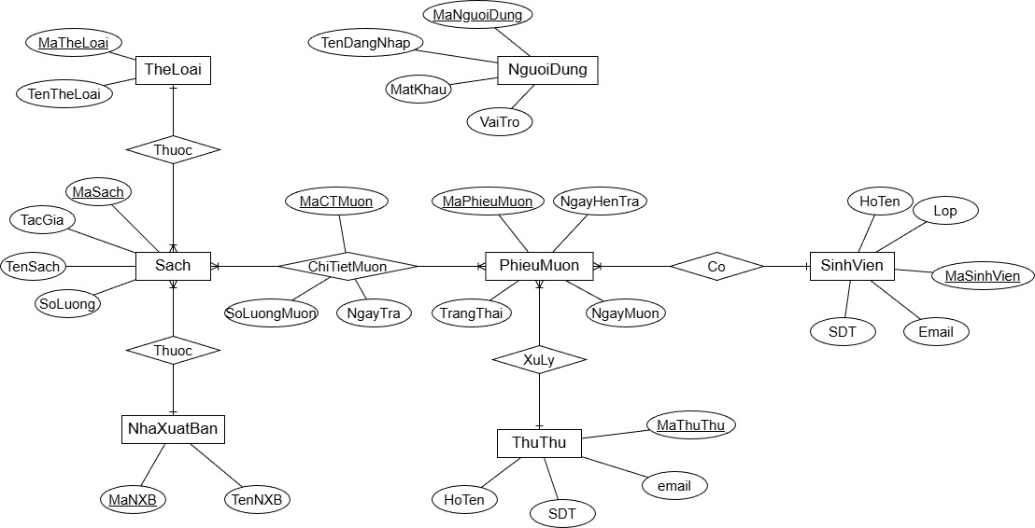
Hình 2.2.1 Sơ đồ Thực thể quan hệ
b. Thiết kế chi tiết các bảng
Bảng 2.2.1 Bảng TheLoai
STT | Tên cột | Kiểu dữ liệu | Độ dài
1 | MaTheLoai (PK) | VARCHAR | 15
2 | TenTheLoai | NVARCHAR | 100

Bảng 2.2.2 Bảng NhaXuatBan
STT | Tên cột | Kiểu dữ liệu | Độ dài
1 | MaNXB (PK) | VARCHAR | 15
2 | TenNXB | NVARCHAR | 150

Bảng 2.2.3 Bảng Sach
STT | Tên cột | Kiểu dữ liệu | Độ dài
1 | MaSach (PK) | VARCHAR | 15
2 | TenSach | NVARCHAR | 200
3 | TacGia | NVARCHAR | 150
4 | MaTheLoai (FK) | VARCHAR | 15
5 | MaNXB (FK) | VARCHAR | 15
6 | SoLuong | INT

Bảng 2.2.4 Bảng SinhVien
STT | Tên cột | Kiểu dữ liệu | Độ dài
1 | MaSinhVien (PK) | VARCHAR | 15
2 | HoTen | NVARCHAR | 100
3 | Lop | NVARCHAR | 50
4 | Email | NVARCHAR | 100
5 | SDT | NVARCHAR | 20

Bảng 2.2.5 Bảng ThuThu
STT | Tên cột | Kiểu dữ liệu | Độ dài
1 | MaThuThu (PK) | VARCHAR | 15
2 | HoTen | NVARCHAR | 100
3 | Email | NVARCHAR | 100
4 | SDT | NVARCHAR | 20

Bảng 2.2.6 Bảng NguoiDung
STT | Tên cột | Kiểu dữ liệu | Độ dài
1 | MaNguoiDung (PK) | VARCHAR | 15
2 | TenDangNhap | NVARCHAR | 100
3 | MatKhau | NVARCHAR | 100
4 | VaiTro | NVARCHAR | 20

Bảng 2.2.7 Bảng PhieuMuon
STT | Tên cột | Kiểu dữ liệu | Độ dài
1 | MaPhieuMuon (PK) | VARCHAR | 15
2 | MaSinhVien (FK) | VARCHAR | 15
3 | MaThuThu (FK) | VARCHAR | 15
4 | NgayMuon | DATE
5 | NgayHenTra | DATE
6 | TrangThai | NVARCHAR | 20

Bảng 2.2.8 Bảng ChiTietMuon
STT | Tên cột | Kiểu dữ liệu | Độ dài
1 | MaCTMuon (PK) | VARCHAR | 15
2 | MaPhieuMuon (FK) | VARCHAR | 15
3 | MaSach (FK) | VARCHAR | 15
4 | SoLuongMuon | INT
5 | NgayTra | DATE
c. Lược đồ cơ sở dữ liệu
NGUOIDUNG (MaNguoiDung, TenDangNhap, MatKhau, VaiTro, TrangThai)
SINHVIEN (MaSinhVien, HoTen, Lop, Email, SDT)
THUTHU (MaThuThu, HoTen, Email, SDT)
THELOAI (MaTheLoai, TenTheLoai)
NHAXUATBAN (MaNXB, TenNXB)
SACH (MaSach, TenSach, TacGia, MaTheLoai, MaNXB, SoLuong)
PHIEUMUON (MaPhieuMuon, MaSinhVien, MaThuThu, NgayMuon, NgayHenTra, TrangThai)
CHITIETMUON (MaCTMuon, MaPhieuMuon, MaSach, SoLuongMuon, NgayTra)
d. Sơ đồ Phân rã chức năng (Functional Decomposition Diagram - FDD)
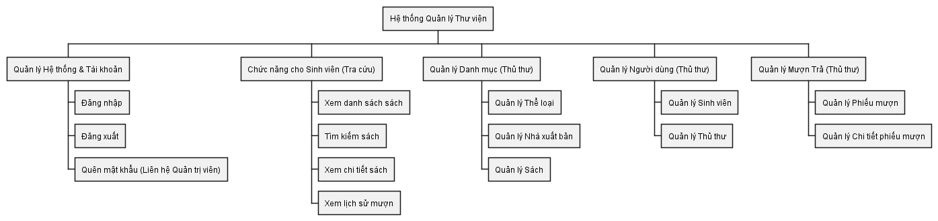
Hình 2.2.2 Sơ đồ Phân rã chức năng
e. Sơ đồ Lớp (Class Diagram)
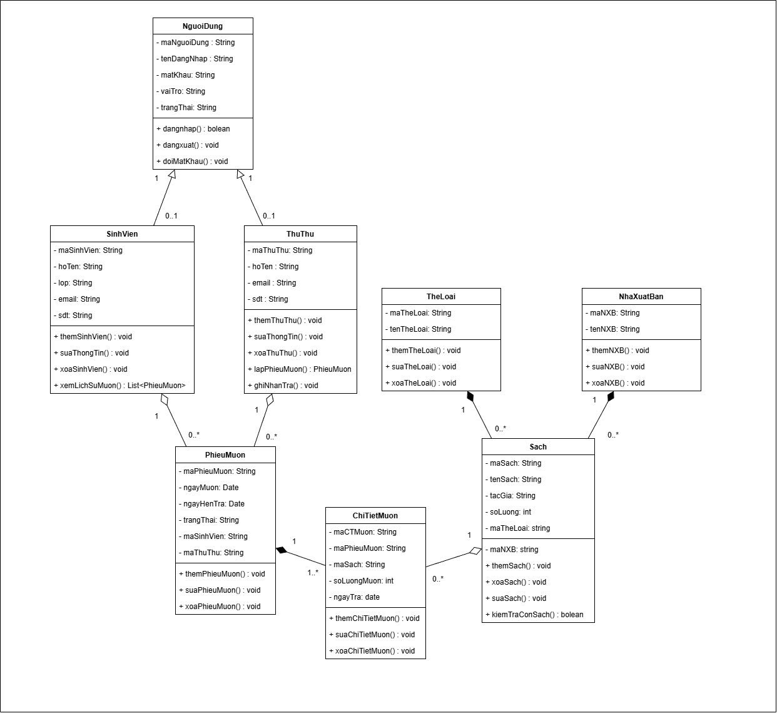
Hình 2.2.3 Sơ đồ Lớp
f. Sơ đồ Use Case (Use Case Diagram)
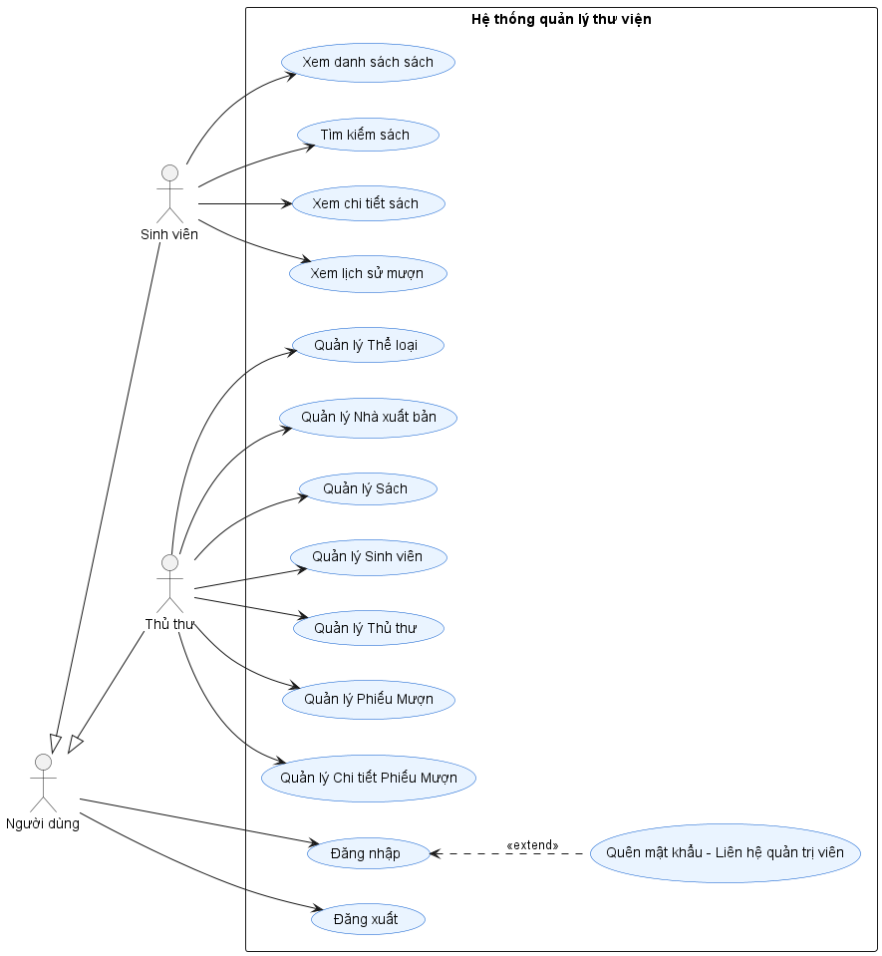
Hình 2.2.4 Sơ đồ Use case
g. Đặc tả hệ thống
Bảng 2.2.9 Bảng Đặc tả Use-case: Đăng nhập
Tiêu đề | Nội dung
Tên use-case | Đăng nhập
Mô tả | Cho phép người dùng xác thực thông tin để truy cập vào hệ thống.
Sự kiện kích hoạt | Người dùng mở ứng dụng hoặc chọn nút "Đăng nhập".
Actors | Sinh viên, Thủ thư (Người dùng).
Use-case liên quan | Extend: Quên mật khẩu - Liên hệ quản trị viên.
Tiền điều kiện | Người dùng đã có tài khoản được cấp.
Hậu điều kiện | Người dùng truy cập thành công vào giao diện chính tương ứng với quyền hạn.
Luồng sự kiện chính | 1. Hệ thống hiển thị form đăng nhập.  2. Người dùng nhập Tên đăng nhập và Mật khẩu.  3. Nhấn nút "Đăng nhập".  4. Hệ thống kiểm tra thông tin trong CSDL.  5. Hệ thống xác thực thành công, phân quyền và chuyển hướng vào trang chủ.  6. Kết thúc use-case.
Luồng sự kiện phụ | A1. Sai thông tin: Hệ thống báo lỗi "Sai tên đăng nhập hoặc mật khẩu". Yêu cầu nhập lại.  A2. Quên mật khẩu: Người dùng chọn "Quên mật khẩu". Hệ thống hiển thị thông tin liên hệ quản trị viên (hoặc form gửi yêu cầu).

Bảng 2.2.10 Bảng Đặc tả Use-case: Đăng xuất
Tiêu đề | Nội dung
Tên use-case | Đăng xuất
Mô tả | Người dùng thoát khỏi phiên làm việc hiện tại.
Sự kiện kích hoạt | Người dùng chọn nút "Đăng xuất" trên thanh menu.
Actors | Sinh viên, Thủ thư.
Use-case liên quan | Không.
Tiền điều kiện | Người dùng đang trong trạng thái đăng nhập.
Hậu điều kiện | Hệ thống quay về màn hình đăng nhập, phiên làm việc bị hủy.
Luồng sự kiện chính | 1. Người dùng nhấn nút "Đăng xuất".  2. Hệ thống hiển thị thông báo xác nhận (Có/Không).  3. Người dùng chọn "Có".  4. Hệ thống xóa session/token hiện tại.  5. Chuyển hướng về màn hình Đăng nhập.  6. Kết thúc use-case.
Luồng sự kiện phụ | A1. Hủy đăng xuất: Người dùng chọn "Không" ở bước xác nhận. Hệ thống giữ nguyên trạng thái làm việc.

Bảng 2.2.11 Bảng Đặc tả Use-case: Xem danh sách sách
Tiêu đề | Nội dung
Tên use-case | Xem danh sách sách
Mô tả | Sinh viên xem toàn bộ các đầu sách hiện có trong thư viện.
Sự kiện kích hoạt | Sinh viên chọn menu "Danh sách sách".
Actors | Sinh viên.
Use-case liên quan | Không.
Tiền điều kiện | Đăng nhập thành công với quyền Sinh viên.
Hậu điều kiện | Danh sách sách được hiển thị.
Luồng sự kiện chính | 1. Hệ thống truy vấn dữ liệu sách từ CSDL.  2. Hiển thị danh sách (Tên sách, Tác giả, Thể loại...) lên màn hình, có phân trang.  3. Sinh viên lướt xem danh sách.  4. Kết thúc use-case.
Luồng sự kiện phụ | A1. Danh sách trống: Hệ thống thông báo "Chưa có sách nào trong thư viện".

Bảng 2.2.12 Bảng Đặc tả Use-case: Tìm kiếm sách
Tiêu đề | Nội dung
Tên use-case | Tìm kiếm sách
Mô tả | Sinh viên tìm sách theo từ khóa (Tên, Tác giả, Thể loại).
Sự kiện kích hoạt | Sinh viên nhập từ khóa vào ô tìm kiếm và nhấn Enter/Tìm.
Actors | Sinh viên.
Use-case liên quan | Không.
Tiền điều kiện | Đang ở màn hình danh sách sách.
Hậu điều kiện | Hiển thị kết quả lọc theo từ khóa.
Luồng sự kiện chính | 1. Sinh viên nhập từ khóa (VD: "Harry Potter").  2. Hệ thống tìm kiếm trong CSDL các bản ghi khớp.  3. Hiển thị danh sách kết quả.  4. Kết thúc use-case.
Luồng sự kiện phụ | A1. Không tìm thấy: Hệ thống thông báo "Không tìm thấy sách phù hợp với từ khóa".

Bảng 2.2.13 Bảng Đặc tả Use-case: Xem chi tiết sách
Tiêu đề | Nội dung
Tên use-case | Xem chi tiết sách
Mô tả | Xem thông tin đầy đủ của một cuốn sách cụ thể.
Sự kiện kích hoạt | Sinh viên nhấp vào tên hoặc ảnh bìa của một cuốn sách.
Actors | Sinh viên.
Use-case liên quan | Không.
Tiền điều kiện | Đã chọn được sách từ danh sách hoặc tìm kiếm.
Hậu điều kiện | Hiển thị đầy đủ thông tin (Mô tả, Vị trí kệ, Số lượng còn...).
Luồng sự kiện chính | 1. Hệ thống nhận ID sách được chọn.  2. Truy vấn chi tiết thông tin sách, vị trí kệ, trạng thái.  3. Hiển thị màn hình chi tiết sách.  4. Kết thúc use-case.
Luồng sự kiện phụ | A1. Sách bị xóa/ẩn: Hệ thống báo "Sách này không còn tồn tại" và quay lại danh sách.

Bảng 2.2.14 Bảng Đặc tả Use-case: Xem lịch sử mượn
Tiêu đề | Nội dung
Tên use-case | Xem lịch sử mượn
Mô tả | Sinh viên xem lại các lần mượn trả sách của bản thân.
Sự kiện kích hoạt | Chọn menu "Lịch sử mượn".
Actors | Sinh viên.
Use-case liên quan | Không.
Tiền điều kiện | Đăng nhập quyền Sinh viên.
Hậu điều kiện | Hiển thị danh sách phiếu mượn cũ và trạng thái.
Luồng sự kiện chính | 1. Hệ thống truy vấn bảng Phiếu Mượn theo ID sinh viên.  2. Hiển thị danh sách (Ngày mượn, Ngày trả, Tên sách, Trạng thái).  3. Kết thúc use-case.
Luồng sự kiện phụ | A1. Chưa từng mượn: Hiển thị "Bạn chưa có lịch sử mượn sách nào".

Bảng 2.2.15 Bảng Đặc tả Use-case: Quản lý Thể loại
Tiêu đề | Nội dung
Tên use-case | Quản lý Thể loại
Mô tả | Thêm, cập nhật hoặc xóa các thể loại sách trong hệ thống.
Sự kiện kích hoạt | Thủ thư chọn menu "Quản lý Thể loại".
Actors | Thủ thư.
Use-case liên quan | Không.
Tiền điều kiện | Đăng nhập quyền Thủ thư.
Hậu điều kiện | Dữ liệu thể loại được cập nhật.
Luồng sự kiện chính | 1. Hiển thị danh sách thể loại.  2. Thủ thư chọn thao tác:  - Thêm: Nhập tên thể loại -> Lưu.  - Sửa: Chọn thể loại -> Sửa tên -> Cập nhật.  - Xóa: Chọn thể loại -> Xác nhận xóa.  3. Hệ thống kiểm tra và lưu vào CSDL.  4. Thông báo thành công và làm mới danh sách.
Luồng sự kiện phụ | A1. Trùng tên: Hệ thống báo "Tên thể loại đã tồn tại".

Bảng 2.2.16 Bảng Đặc tả Use-case: Quản lý Nhà xuất bản (NXB)
Tiêu đề | Nội dung
Tên use-case | Quản lý Nhà xuất bản
Mô tả | Quản lý thông tin các nhà xuất bản cung cấp sách.
Sự kiện kích hoạt | Chọn menu "Quản lý NXB".
Actors | Thủ thư.
Use-case liên quan | Không.
Tiền điều kiện | Đăng nhập quyền Thủ thư.
Hậu điều kiện | Danh sách NXB được cập nhật.
Luồng sự kiện chính | 1. Hiển thị danh sách NXB.  2. Thủ thư thực hiện Thêm mới, Sửa thông tin (Địa chỉ, Email) hoặc Xóa NXB.  3. Hệ thống thực thi cập nhật CSDL.  4. Kết thúc use-case.
Luồng sự kiện phụ | A1. Xóa NXB đang có sách: Hệ thống cảnh báo "Không thể xóa NXB này vì đang gắn với sách trong kho".

Bảng 2.2.17 Bảng Đặc tả Use-case: Quản lý Sách
Tiêu đề | Nội dung
Tên use-case | Quản lý Sách
Mô tả | Nhập sách mới, sửa thông tin sách hoặc hủy sách hỏng.
Sự kiện kích hoạt | Chọn menu "Quản lý Sách".
Actors | Thủ thư.
Use-case liên quan | Không.
Tiền điều kiện | Có thông tin Thể loại và NXB trước.
Hậu điều kiện | Kho sách được cập nhật.
Luồng sự kiện chính | 1. Hiển thị kho sách.  2. Thủ thư chọn Thêm: Nhập Tên, Tác giả, Chọn Thể loại/NXB, Số lượng, Vị trí.  3. Hoặc chọn Sửa/Xóa sách hiện có.  4. Hệ thống validate dữ liệu (số lượng > 0).  5. Lưu thay đổi và thông báo.
Luồng sự kiện phụ | A1. Thiếu thông tin: Báo lỗi các trường bắt buộc.  A2. Hủy thao tác: Quay lại danh sách không lưu.

Bảng 2.2.18 Bảng Đặc tả Use-case: Quản lý Sinh viên
Tiêu đề | Nội dung
Tên use-case | Quản lý Sinh viên
Mô tả | Quản lý hồ sơ sinh viên, cấp tài khoản mượn sách.
Sự kiện kích hoạt | Chọn menu "Quản lý Sinh viên".
Actors | Thủ thư.
Use-case liên quan | Không.
Tiền điều kiện | Đăng nhập quyền Thủ thư.
Hậu điều kiện | Hồ sơ sinh viên được cập nhật.
Luồng sự kiện chính | 1. Hiển thị danh sách SV.  2. Thủ thư thực hiện Thêm (Tạo mới SV kèm tài khoản), Sửa (Lớp, Khoa), hoặc Xóa (Khóa tài khoản).  3. Hệ thống lưu thông tin.  4. Kết thúc use-case.
Luồng sự kiện phụ | A1. Trùng MSSV: Hệ thống báo lỗi MSSV đã tồn tại.

Bảng 2.2.19 Bảng Đặc tả Use-case: Quản lý Thủ thư
Tiêu đề | Nội dung
Tên use-case | Quản lý Thủ thư
Mô tả | Thêm mới hoặc cập nhật thông tin nhân viên thư viện khác (thường dành cho Admin hoặc Thủ thư trưởng).
Sự kiện kích hoạt | Chọn menu "Quản lý Thủ thư".
Actors | Thủ thư.
Use-case liên quan | Không.
Tiền điều kiện | Quyền hạn cao nhất (nếu có phân quyền sâu hơn).
Hậu điều kiện | Danh sách nhân viên được cập nhật.
Luồng sự kiện chính | 1. Hiển thị danh sách thủ thư.  2. Thực hiện Thêm/Sửa/Xóa hồ sơ nhân viên.  3. Hệ thống cập nhật CSDL.  4. Kết thúc use-case.
Luồng sự kiện phụ | A1. Tự xóa bản thân: Hệ thống ngăn không cho thủ thư xóa chính tài khoản đang đăng nhập.
Bảng 2.2.20 Bảng Đặc tả Use-case: Quản lý Phiếu Mượn
Tiêu đề | Nội dung
Tên use-case | Quản lý Phiếu Mượn
Mô tả | Tạo phiếu mượn mới cho sinh viên hoặc xử lý trả sách (cập nhật trạng thái phiếu).
Sự kiện kích hoạt | Chọn "Mượn trả sách".
Actors | Thủ thư.
Use-case liên quan | Không.
Tiền điều kiện | Sinh viên có thẻ hợp lệ, Sách còn trong kho.
Hậu điều kiện | Phiếu được tạo, sách trong kho giảm (khi mượn) hoặc tăng (khi trả).
Luồng sự kiện chính | 1. Thủ thư nhập MSSV để tìm sinh viên.  2. Mượn: Tạo phiếu mới, nhập ngày hẹn trả.  3. Trả: Tìm phiếu cũ, cập nhật trạng thái "Đã trả".  4. Hệ thống lưu phiếu và cập nhật tồn kho sách.  5. In phiếu (nếu có).
Luồng sự kiện phụ | A1. Sinh viên bị khóa: Từ chối tạo phiếu.  A2. Quá hạn: Khi trả sách, nếu quá hạn hệ thống cảnh báo tính phạt.

Bảng 2.2.21 Bảng Đặc tả Use-case: Quản lý Chi tiết Phiếu Mượn
Tiêu đề | Nội dung
Tên use-case | Quản lý Chi tiết Phiếu Mượn
Mô tả | Thêm/bớt các đầu sách cụ thể trong một phiếu mượn đang lập.
Sự kiện kích hoạt | Trong quá trình "Tạo phiếu mượn" hoặc "Cập nhật phiếu".
Actors | Thủ thư.
Use-case liên quan | Không.
Tiền điều kiện | Đang mở một Phiếu mượn.
Hậu điều kiện | Danh sách sách trong phiếu được chốt.
Luồng sự kiện chính | 1. Hệ thống hiển thị giao diện chi tiết phiếu.  2. Thủ thư quét mã sách hoặc nhập mã sách để Thêm vào phiếu.  3. Thủ thư có thể Xóa sách khỏi phiếu nếu nhập nhầm.  4. Sửa tình trạng sách (VD: Sách rách bìa trước khi mượn).  5. Hệ thống tính tổng số lượng sách trong phiếu.  6. Kết thúc use-case.

h. Sơ đồ Hoạt động (Activity Diagram)
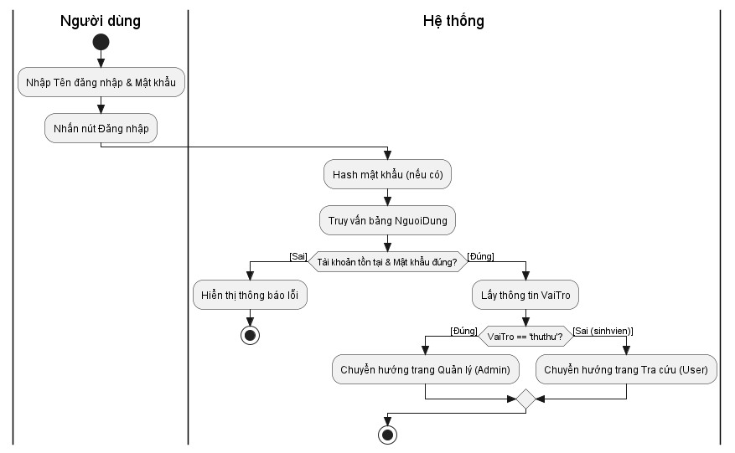
Hình 2.2.5 Sơ đồ hoạt động Đăng nhập
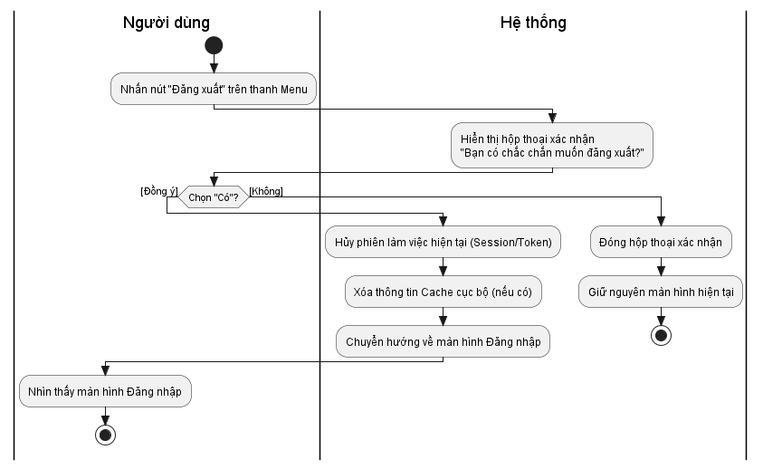
Hình 2.2.6 Sơ đồ hoạt động Đăng xuất
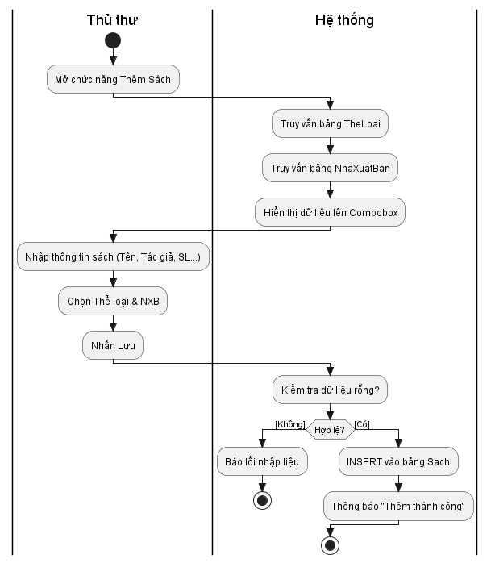
Hình 2.2.7 Sơ đồ hoạt động Thêm sách
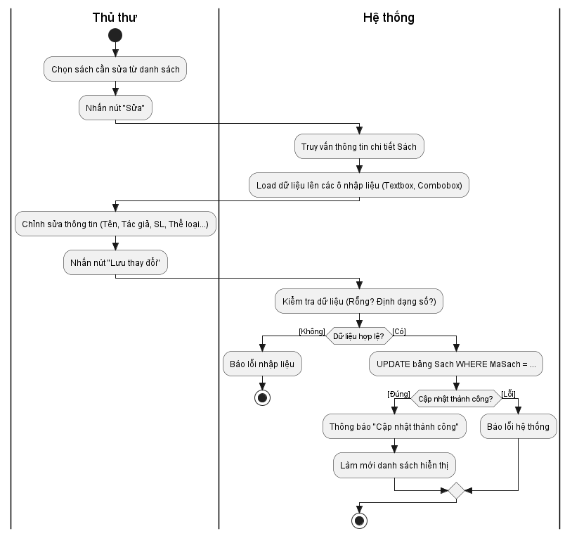
Hình 2.2.8 Sơ đồ hoạt động Sửa thông tin sách
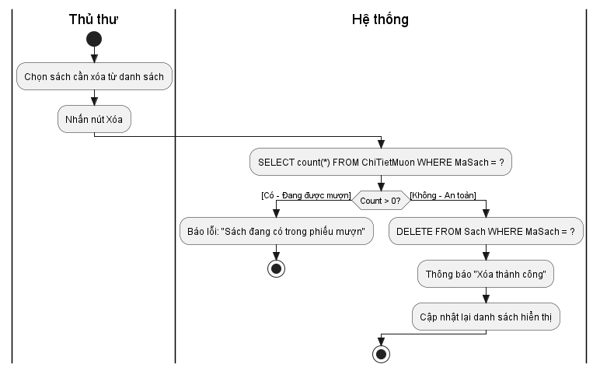
Hình 2.2.9 Sơ đồ hoạt động Xóa sách
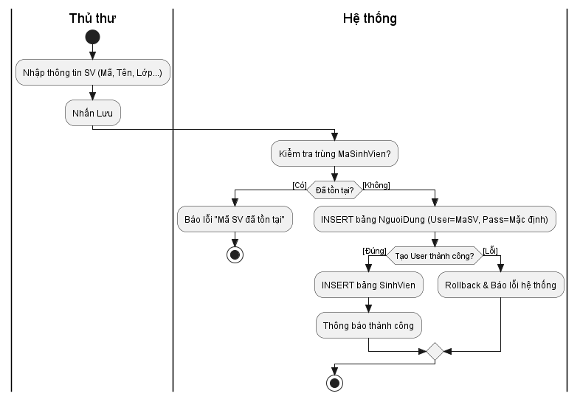
Hình 2.2.10 Sơ đồ hoạt động Thêm Sinh viên
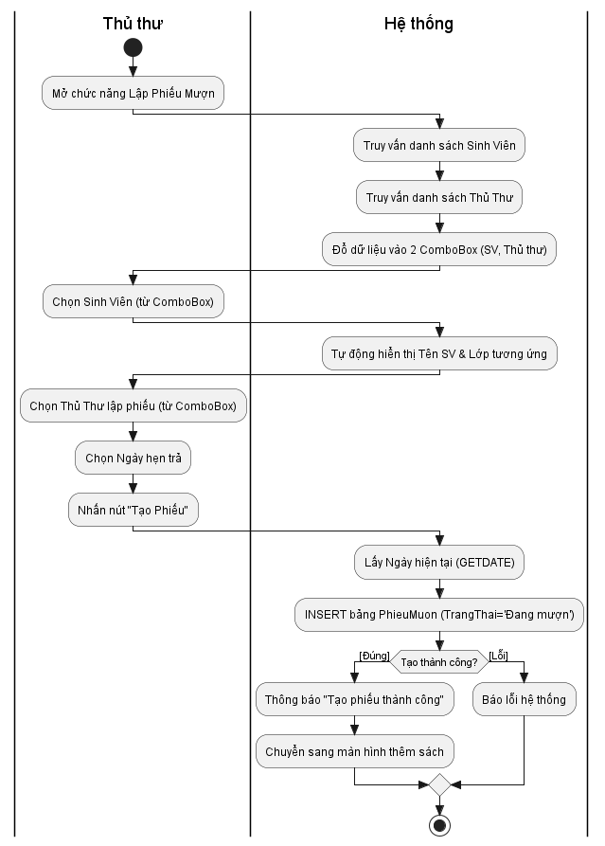
Hình 2.2.11 Sơ đồ hoạt động Lập phiếu mượn
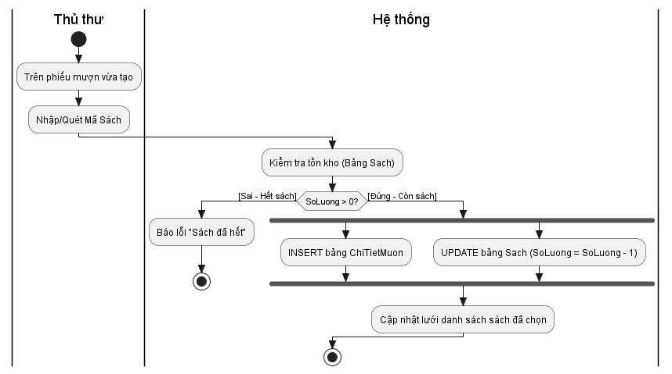
Hình 2.2.12 Sơ đồ hoạt động Thêm Chi tiết mượn
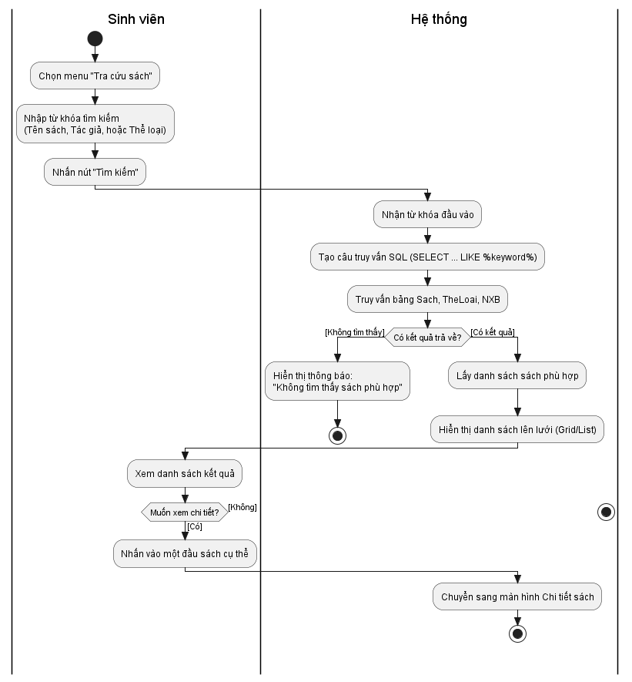
Hình 2.2.13 Sơ đồ hoạt động Sinh viên tìm sách
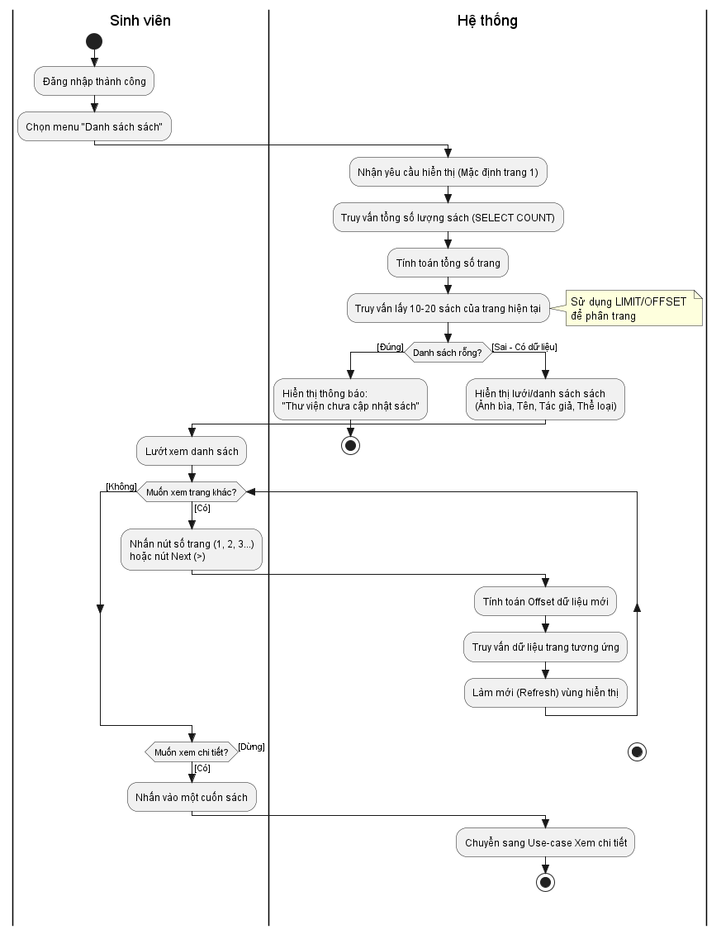
Hình 2.2.14 Sơ đồ hoạt động Sinh viên xem danh sách sách
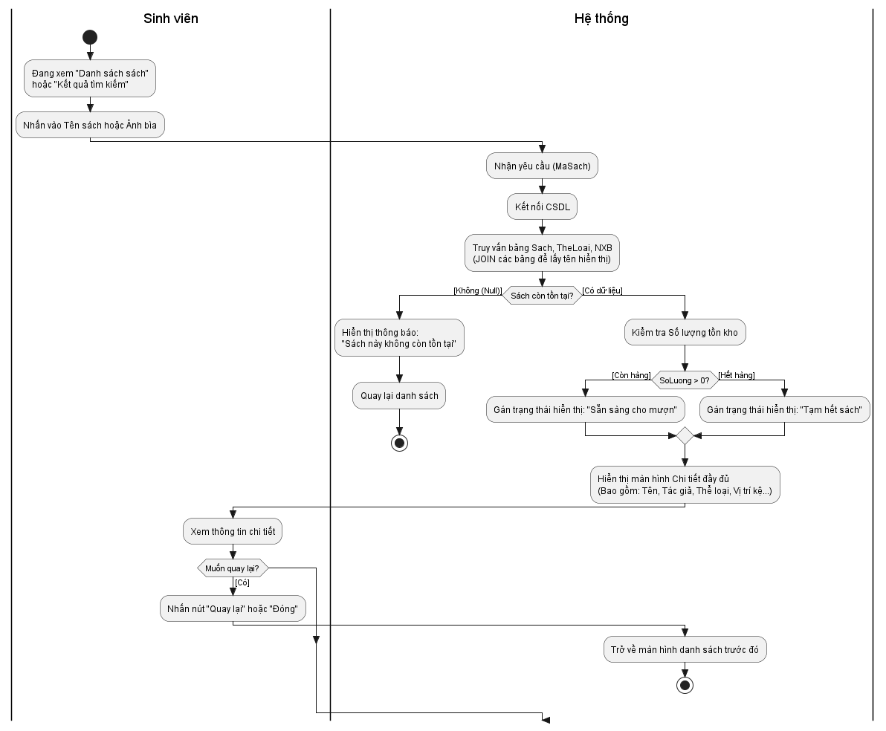
Hình 2.2.15 Sơ đồ hoạt động Sinh viên xem chi tiết sách
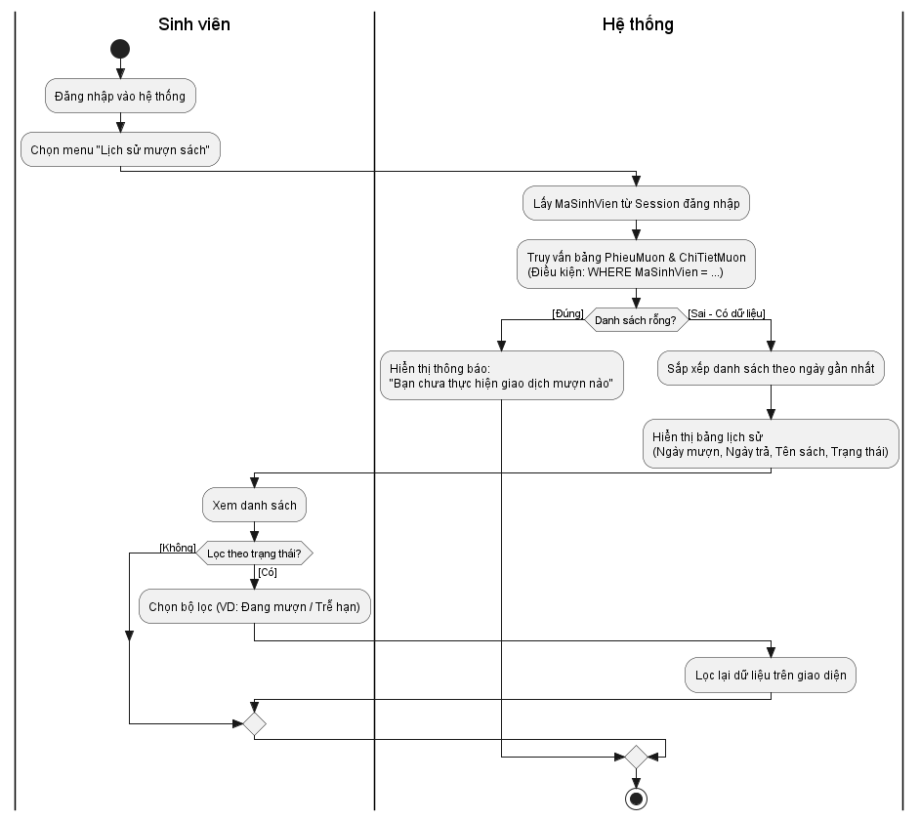
Hình 2.2.16 Sơ đồ hoạt động Sinh viên xem lịch sử mượn
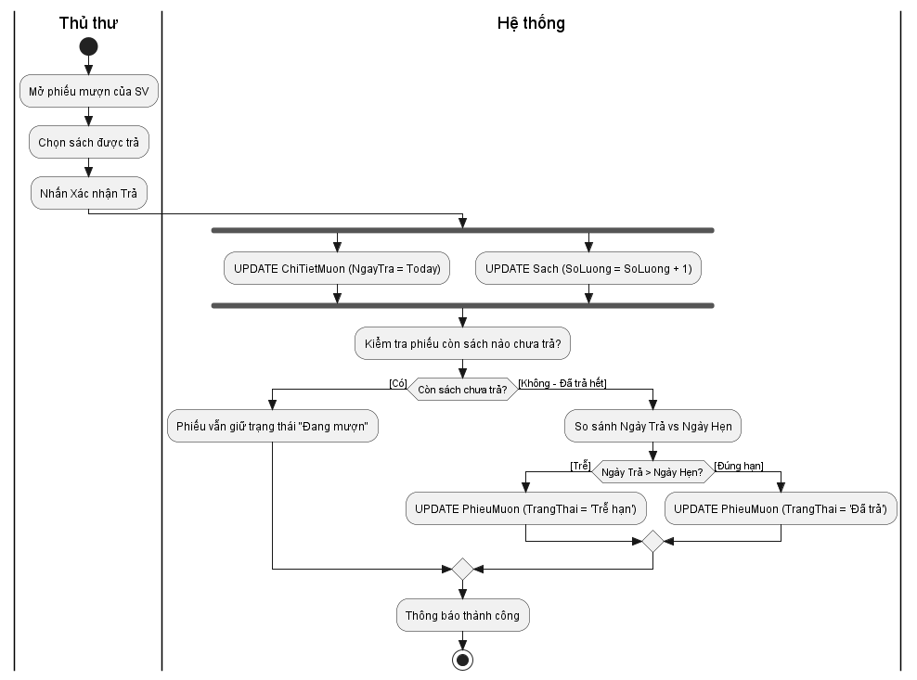
Hình 2.2.17 Sơ đồ hoạt động Trả sách

i. Sơ đồ Tuần tự (Sequence Diagram)
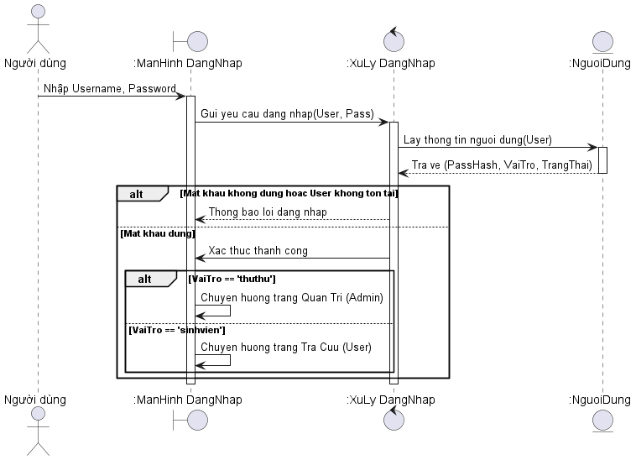
Hình 2.2.18 Sơ đồ tuần tự Đăng nhập
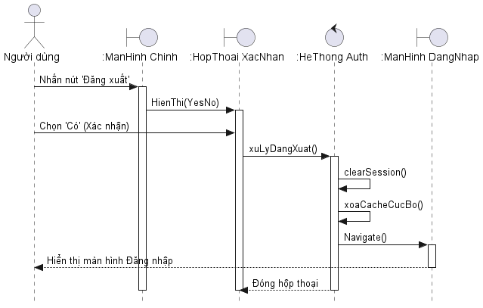
Hình 2.2.19 Sơ đồ tuần tự Đăng xuất
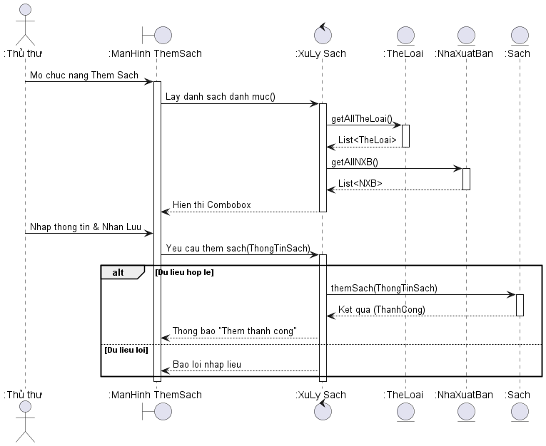Hình 2.2.20 Sơ đồ tuần tự Thêm sách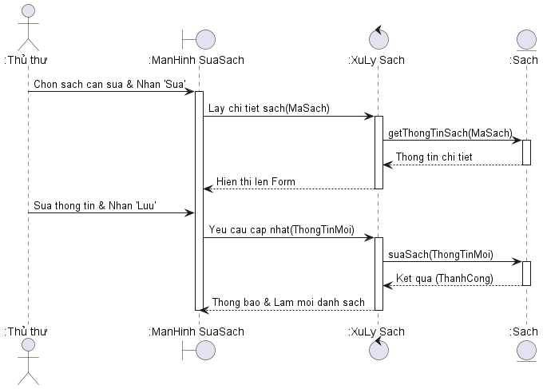
Hình 2.2.21 Sơ đồ tuần tự Sửa sách
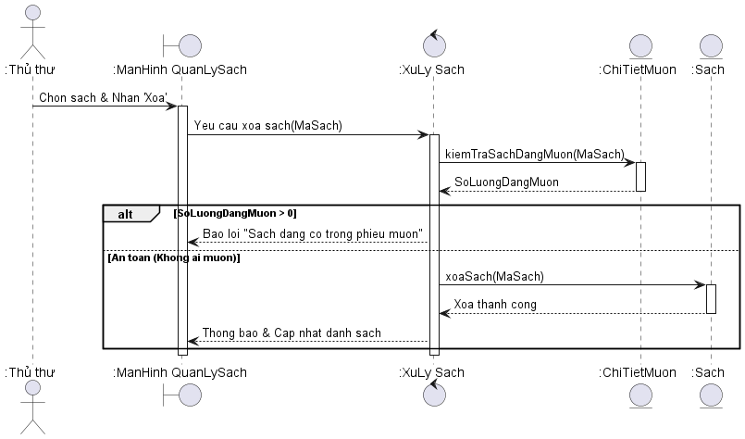
Hình 2.2.22 Sơ đồ tuần tự Xóa sách
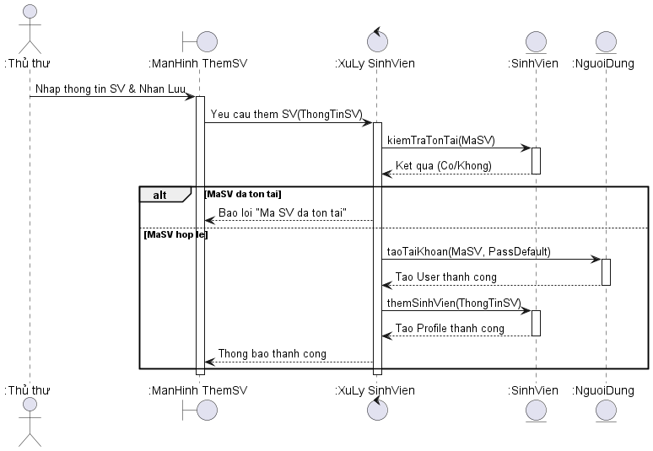
Hình 2.2.23 Sơ đồ tuần tự Thêm sinh viên
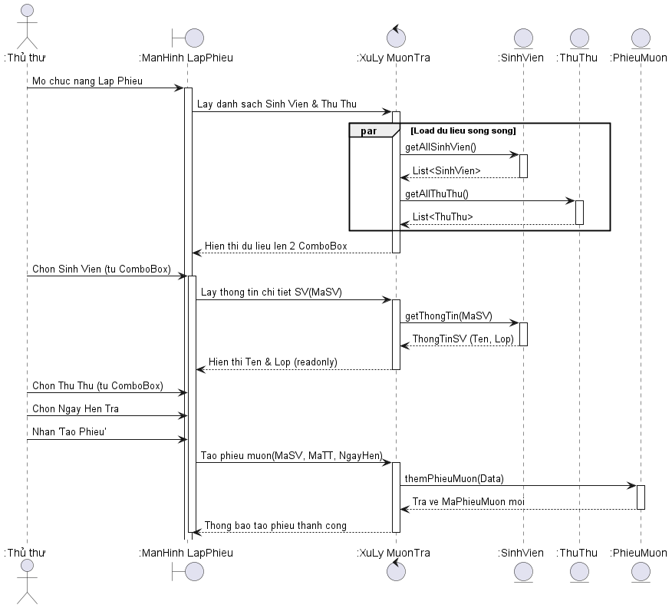
Hình 2.2.24 Sơ đồ tuần tự Lập phiếu mượn
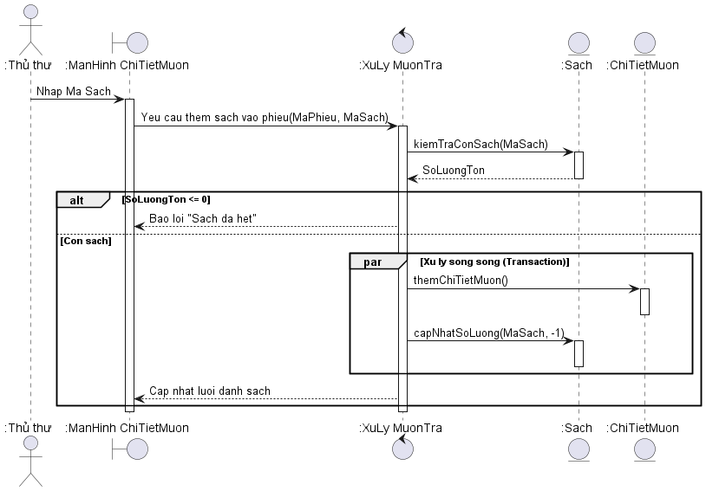
Hình 2.2.25 Sơ đồ tuần tự Thêm chi tiết mượn
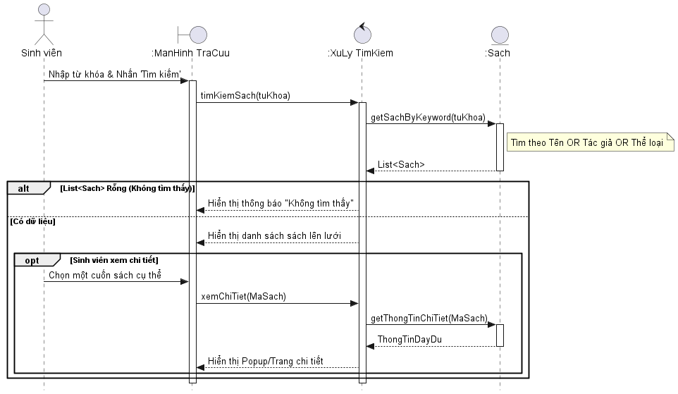
Hình 2.2.26 Sơ đồ tuần tự Sinh viên tìm kiếm sách
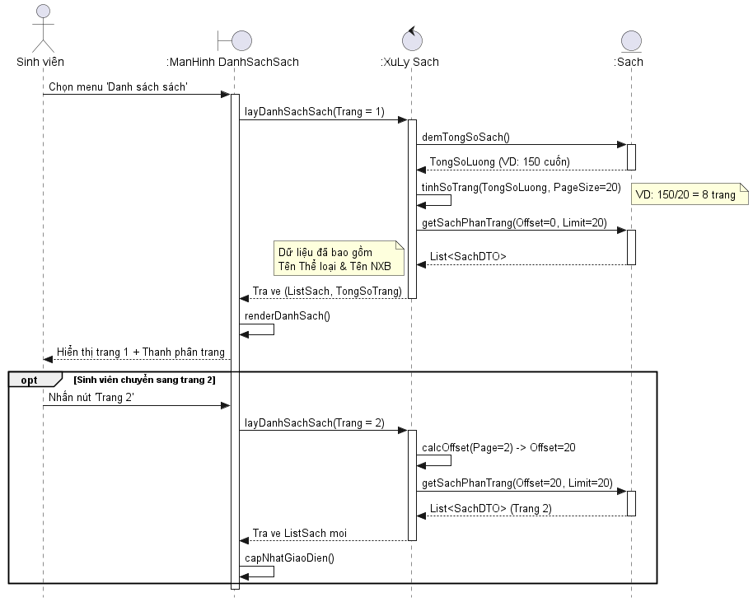
Hình 2.2.27 Sơ đồ tuần tự Sinh viên xem danh sách sách
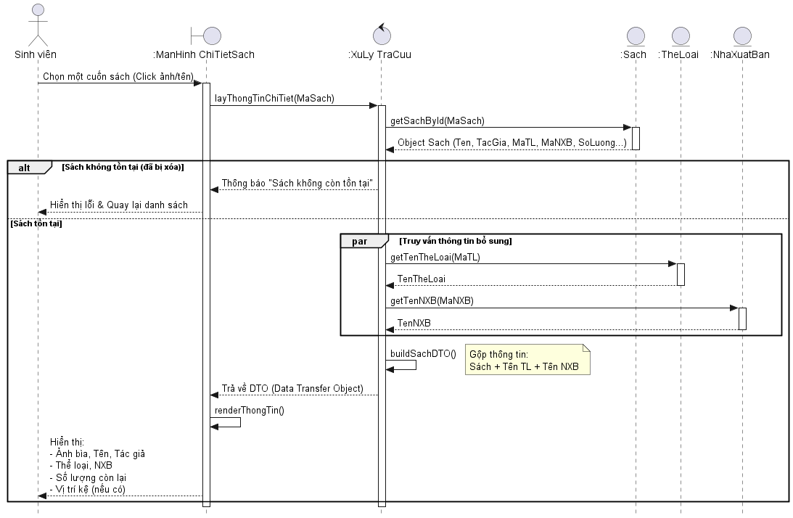Hình 2.2.28 Sơ đồ tuần tự Sinh viên xem chi tiết sách
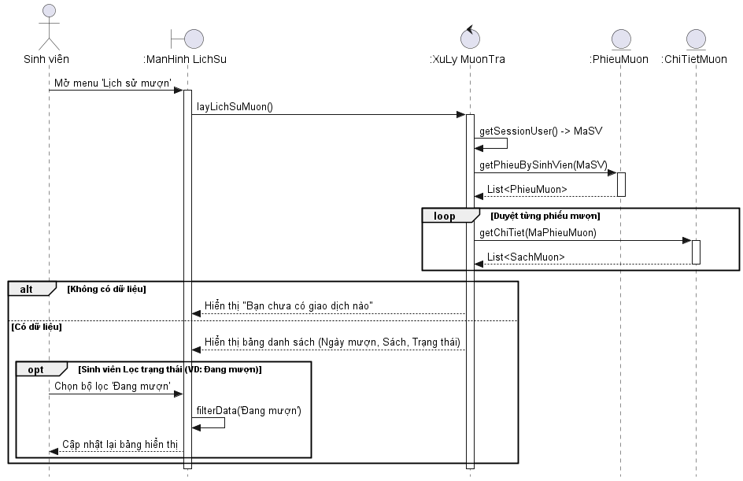Hình 2.2.29 Sơ đồ tuần tự Sinh viên xem lịch sử mượn
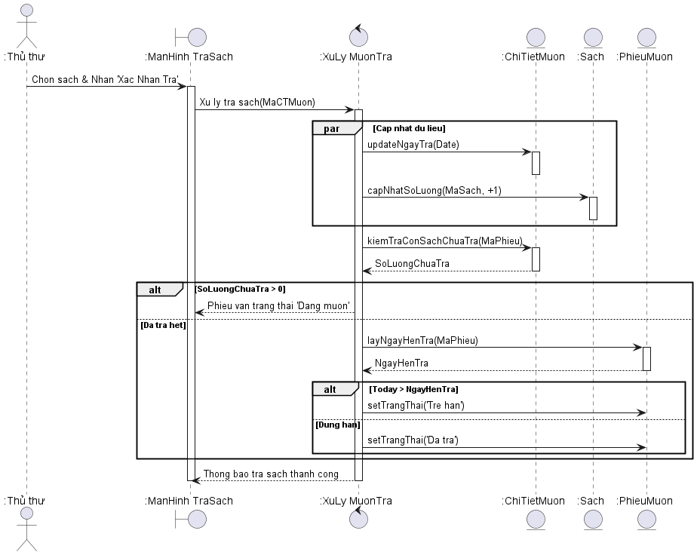
Hình 2.2.30 Sơ đồ tuần tự Trả sách

Chương 3: KÊT QUẢ THỰC HIỆN

3.1 Thiết kế giao diện Trang chủ Quản lý
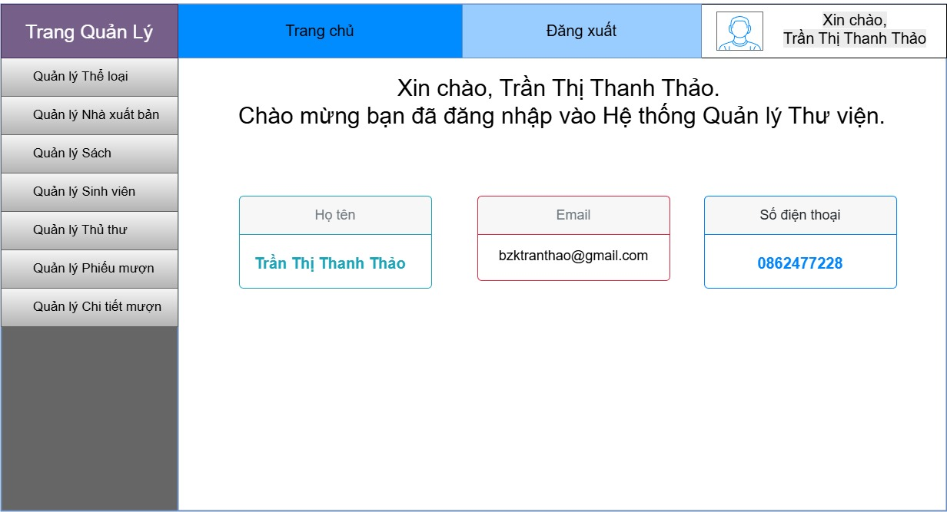
Hình 3.1 Giao diện Trang chủ Quản lý
Đây là màn hình tổng quan (Dashboard) hiển thị ngay sau khi đăng nhập thành công. Giao diện này đóng vai trò điều hướng chính và hiển thị thông tin định danh của người quản trị đang làm việc.
Mô tả cụ thể các trường:
- Menu chức năng (Sidebar): Thanh điều hướng bên trái chứa các liên kết đến các phân hệ quản lý: Quản lý Thể loại, Quản lý Nhà xuất bản, Quản lý Sách, Quản lý Sinh viên, Quản lý Thủ thư, Quản lý Phiếu mượn, và Quản lý Chi tiết mượn.
- Thanh công cụ (Header):
  - Trang chủ / Đăng xuất: Các nút chức năng để quay về màn hình chính hoặc thoát khỏi hệ thống.
  - Thông tin tài khoản: Góc phải hiển thị tên người dùng ("Xin chào, Trần Thị Thanh Thảo") để xác nhận phiên làm việc.
- Thông tin cá nhân: Khu vực trung tâm hiển thị chi tiết hồ sơ của người quản lý, bao gồm:
  - Họ tên: Tên đầy đủ của quản trị viên (Ví dụ: Trần Thị Thanh Thảo).
  - Email: Địa chỉ email liên hệ (Ví dụ: bzktranthao@gmail.com).
  - Số điện thoại: Số điện thoại cá nhân (Ví dụ: 0862477228).

3.2 Thiết kế giao diện Quản lý Thể loại
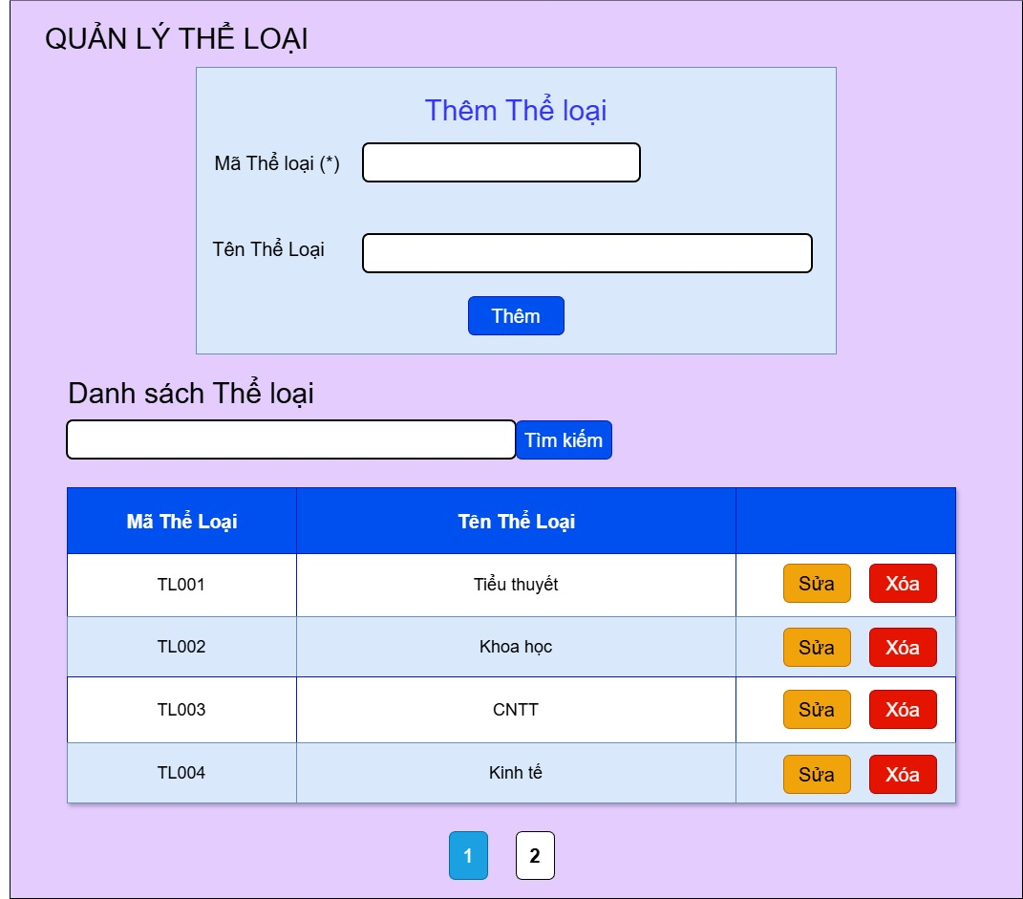
Hình 3.2 Giao diện Quản lý Thể loại
Giao diện này được sử dụng để quản lý danh mục phân loại sách. Nó cung cấp công cụ để thêm mới, tra cứu và chỉnh sửa các thể loại sách trong thư viện.
Mô tả cụ thể các trường:
- Mã Thể loại (*): Đây là trường để nhập mã định danh cho nhóm sách. Mỗi thể loại sẽ có một mã duy nhất (ví dụ: TL01) để hệ thống phân biệt và quản lý dữ liệu không bị trùng lặp.
- Tên Thể loại: Đây là trường để nhập tên hiển thị của loại sách. Trường này giúp người dùng và thủ thư dễ dàng nhận biết và tìm kiếm sách theo chủ đề.
- Bảng danh sách Thể loại: Đây là khu vực hiển thị toàn bộ các thể loại đã được lưu trong hệ thống. Nó giúp người dùng có cái nhìn tổng quan và dễ dàng tra cứu dữ liệu đã nhập.
- Nút Sửa/Xóa: Đây là các nút chức năng nằm ở cột cuối cùng của mỗi dòng trong bảng danh sách. Nút "Sửa" cho phép cập nhật lại tên thể loại nếu có sai sót, còn nút "Xóa" giúp loại bỏ các thể loại không còn sử dụng khỏi hệ thống.

3.3 Thiết kế giao diện Quản lý Sinh viên
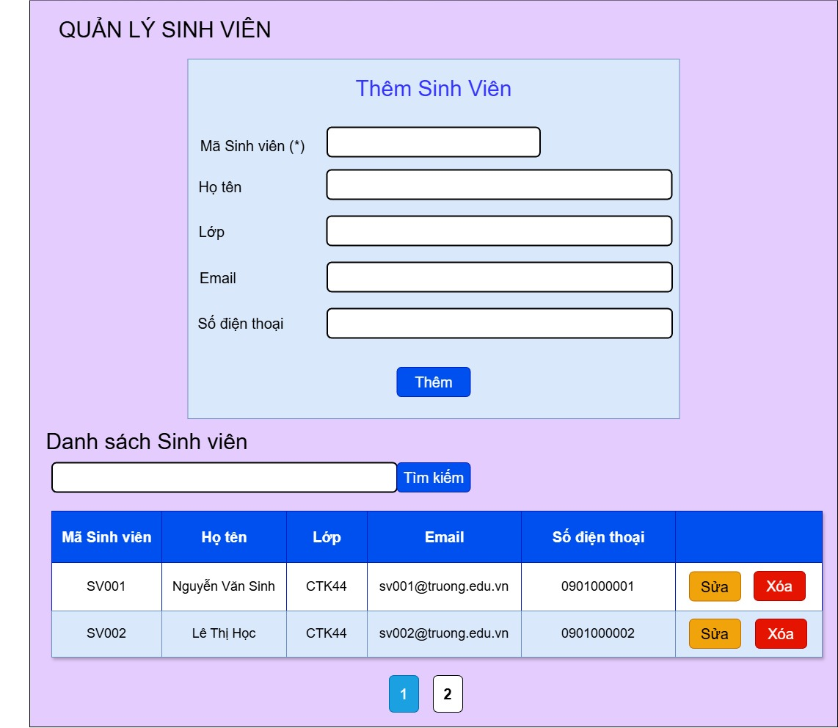
Hình 3.3 Giao diện Quản lý Sinh viên
Giao diện này dùng để lưu trữ và quản lý hồ sơ của độc giả (sinh viên), phục vụ cho việc theo dõi quá trình mượn trả sách.
Mô tả cụ thể các trường:
- Mã Sinh viên (*): Đây là trường nhập mã số định danh duy nhất của sinh viên. Mã này được dùng làm khóa chính để liên kết với các phiếu mượn sách, đảm bảo tính chính xác tuyệt đối.
- Họ tên: Trường này dùng để ghi lại tên đầy đủ của sinh viên. Thông tin này giúp thủ thư đối chiếu danh tính người mượn.
- Lớp: Đây là trường ghi nhận thông tin lớp học. Nó giúp phân loại sinh viên để dễ dàng thống kê báo cáo theo tập thể lớp.
- Email/Số điện thoại: Các trường này lưu thông tin liên lạc. Chúng giúp hệ thống gửi các thông báo tự động hoặc để thủ thư liên hệ khi cần thiết.
- Bảng danh sách Sinh viên: Đây là bảng dữ liệu tổng hợp hiển thị các sinh viên hiện có. Bảng này hỗ trợ tìm kiếm nhanh sinh viên để xem trạng thái mượn sách.
- Chức năng Sửa/Xóa: Đây là các nút thao tác trực tiếp trên dòng dữ liệu. Chúng cho phép người quản trị cập nhật thông tin cá nhân của sinh viên khi có thay đổi hoặc xóa hồ sơ sinh viên đã ra trường.

3.4 Thiết kế giao diện Quản lý Thủ thư
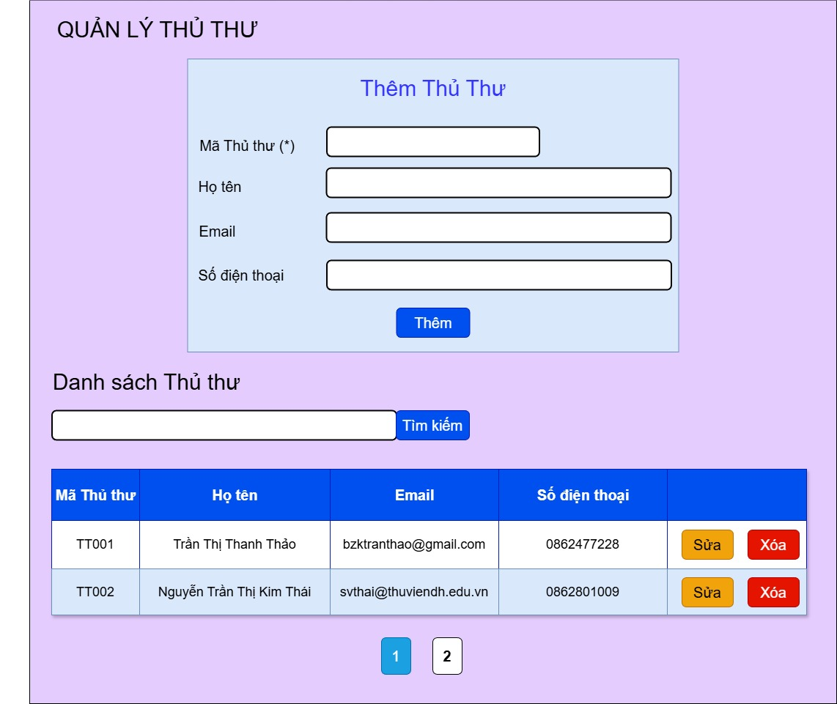
Hình 3.4 Giao diện Quản lý Thủ thư
Giao diện này dành cho người quản trị hệ thống (Admin) hoặc Thủ thư trưởng. Nó được sử dụng để quản lý hồ sơ nhân sự, cấp quyền truy cập cho các nhân viênthư viện khác vào hệ thống.
Mô tả cụ thể các trường:
- Mã Thủ thư (*): Đây là mã định danh duy nhất cho từng nhân viên thư viện (Ví dụ: TT001). Mã này thường được dùng làm tên đăng nhập (Username) để truy cập vào hệ thống.
- Họ tên: Trường này ghi nhận tên đầy đủ của thủ thư. Tên này sẽ hiển thị trên giao diện "Trang chủ" khi họ đăng nhập và trên các phiếu mượn do họ lập.
- Email: Đây là địa chỉ thư điện tử công vụ hoặc cá nhân của thủ thư. Hệ thống sử dụng email này để gửi thông tin khôi phục mật khẩu hoặc các thông báo nội bộ.
- Số điện thoại: Trường này lưu số liên lạc của nhân viên, phục vụ cho việc liên hệ công việc khẩn cấp.
- Bảng danh sách Thủ thư: Khu vực hiển thị toàn bộ nhân sự đang làm việc tại thư viện. Bảng cung cấp cái nhìn tổng quan về đội ngũ quản lý sách.
- Nút Sửa/Xóa:
  - Sửa: Cho phép cập nhật thông tin cá nhân (đổi số điện thoại, sửa lỗi chính tả tên) của thủ thư.
  - Xóa: Dùng để vô hiệu hóa hoặc xóa tài khoản của nhân viên đã nghỉ việc, ngăn chặn quyền truy cập trái phép vào hệ thống.

3.5 Thiết kế giao diện Quản lý Sách
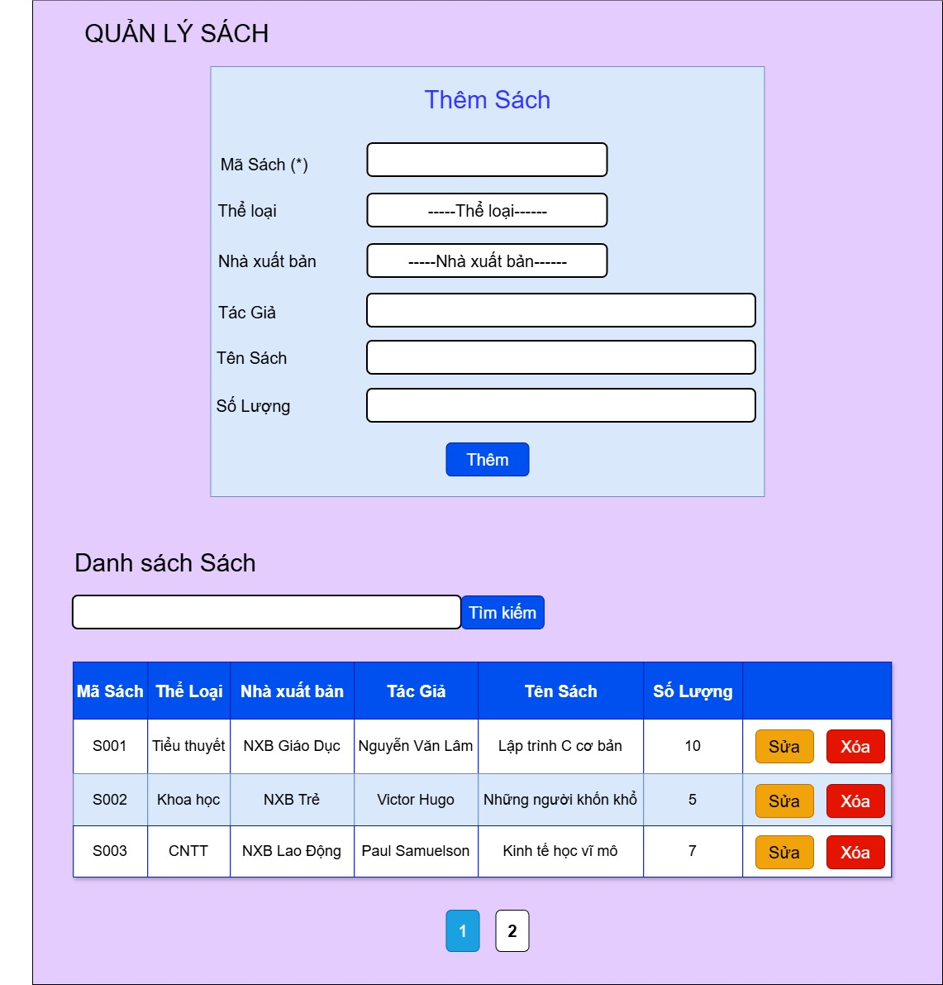
Hình 3.5 Giao diện Quản lý Sách
Giao diện này là nơi quản lý kho sách, cho phép thực hiện các nghiệp vụ nhập sách mới, cập nhật thông tin chi tiết hoặc thanh lý sách.
Mô tả cụ thể các trường:
- Mã Sách (*): Đây là chuỗi ký tự duy nhất đại diện cho mỗi đầu sách. Nó giúp quản lý tài sản và theo dõi chính xác lịch sử luân chuyển.
- Tên Sách: Đây là trường nhập tựa đề của sách. Đây là thông tin quan trọng nhất để độc giả tìm kiếm tài liệu.
- Thể loại: Đây là trường dạng danh sách chọn (dropdown). Người dùng chọn loại sách từ danh mục có sẵn (ví dụ: Khoa học, Kinh tế) để phân loại sách vào đúng nhóm.
- Nhà xuất bản: Đây là trường dạng danh sách chọn. Người dùng chọn đơn vị phát hành để ghi nhận nguồn gốc xuất xứ của sách.
- Tác giả: Đây là trường để nhập tên tác giả hoặc nhóm tác giả biên soạn cuốn sách.
- Số Lượng: Trường này để nhập số bản in thực tế đang có trong kho. Con số này sẽ biến động khi có giao dịch mượn/trả.
- Bảng danh sách Sách: Lưới dữ liệu hiển thị toàn bộ kho sách với đầy đủ các cột thông tin trên.
- Nút Sửa/Xóa: Công cụ chỉnh sửa nằm trên từng dòng sách. Nút "Sửa" để cập nhật thông tin sai lệch, nút "Xóa" để loại bỏ sách khỏi danh sách quản lý.

3.6 Thiết kế giao diện Quản lý Nhà xuất bản
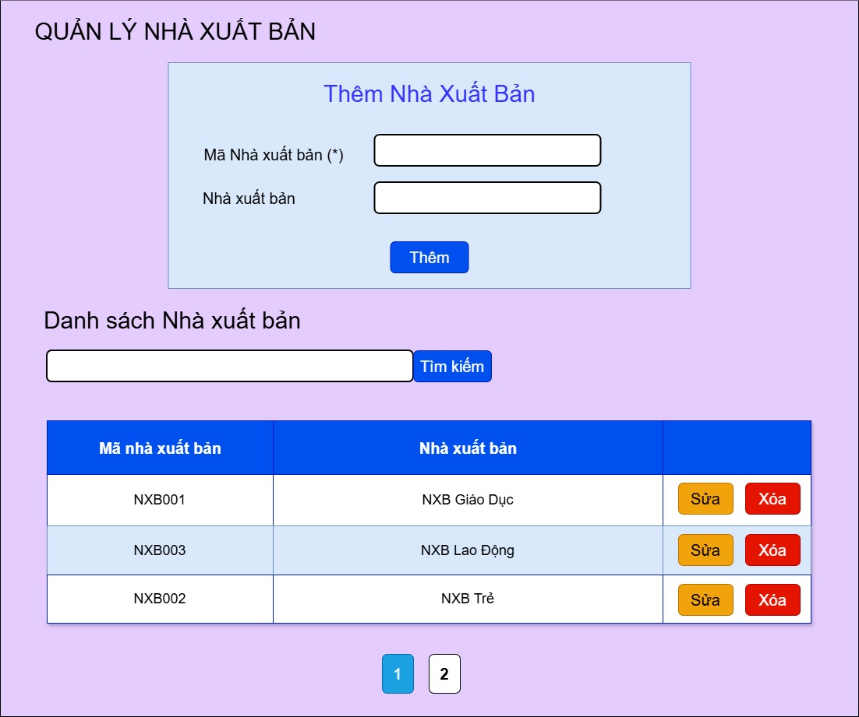
Hình 3.6 Giao diện Quản lý Nhà xuất bản
Giao diện này hỗ trợ quản lý danh sách các đơn vị cung cấp và phát hành sách.
Mô tả cụ thể các trường:
- Mã Nhà xuất bản: Đây là mã viết tắt duy nhất đại diện cho nhà xuất bản. Nó giúp tham chiếu dữ liệu gọn nhẹ.
- Tên Nhà xuất bản: Trường này ghi tên đầy đủ của đơn vị phát hành.
- Bảng danh sách Nhà xuất bản: Nơi liệt kê tất cả các nhà xuất bản đã hợp tác.
- Nút Sửa/Xóa: Các nút lệnh để chỉnh sửa tên nhà xuất bản hoặc xóa bỏ đơn vị này khỏi danh mục.

3.7 Thiết kế giao diện Quản lý Phiếu mượn
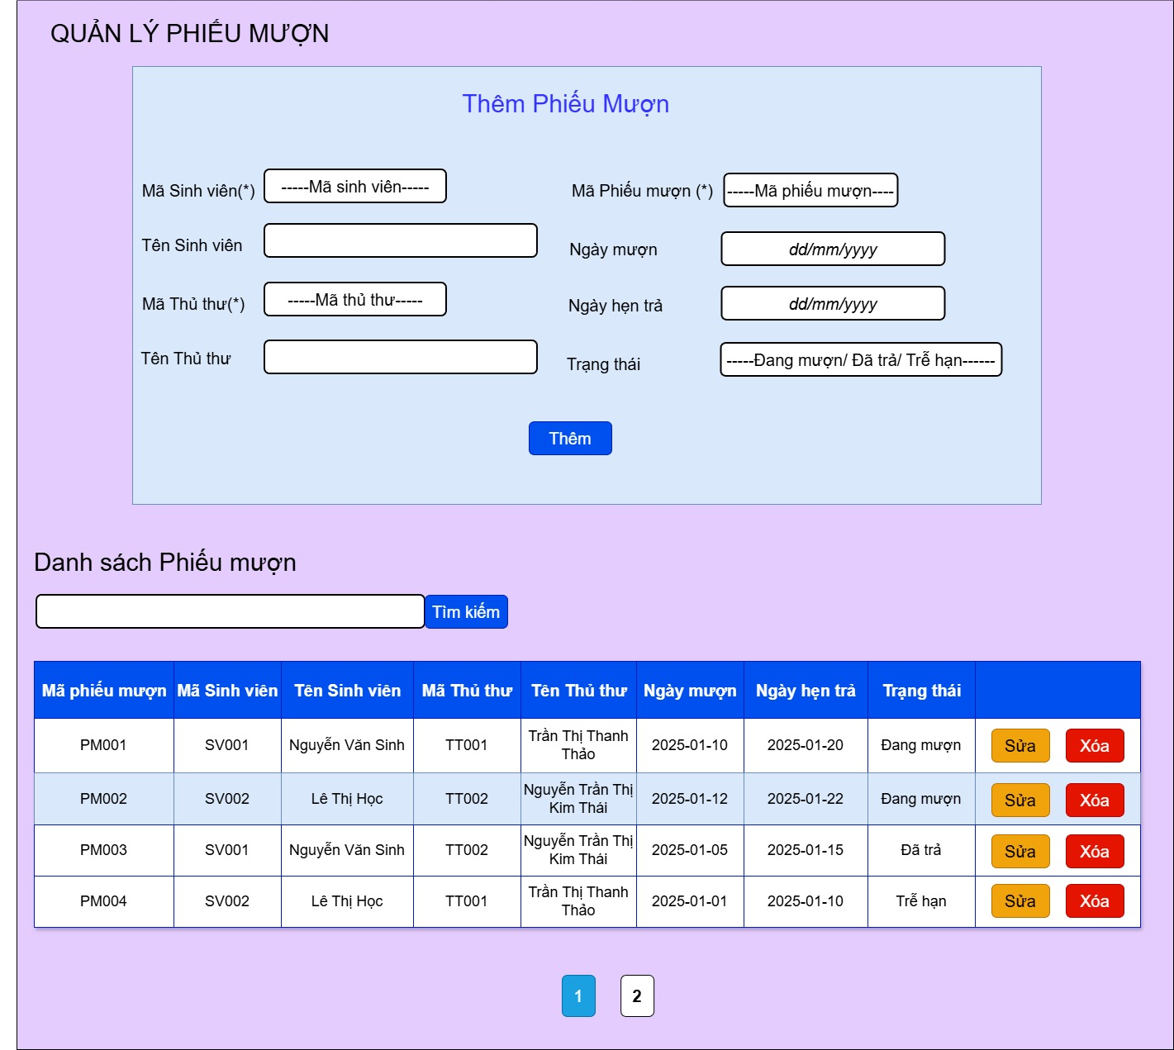
Hình 3.7 Giao diện Quản lý Phiếu mượn
Giao diện này đóng vai trò trung tâm trong nghiệp vụ thư viện, dùng để tạo lập và quản lý các hồ sơ mượn trả sách. Nó ghi nhận thông tin pháp lý về việc ai mượn, ai cho mượn và thời hạn cam kết.
Mô tả cụ thể các trường:
- Mã Phiếu mượn (*): Đây là mã định danh duy nhất cho mỗi lần giao dịch mượn (Ví dụ: PM001). Mã này là khóa chính để liên kết với bảng "Chi tiết mượn" (gồm danh sách các sách cụ thể).
- Mã Sinh viên (*) & Tên Sinh viên:
  - Mã Sinh viên: Trường dạng danh sách chọn (dropdown) hoặc ô nhập có gợi ý. Người dùng chọn mã số thẻ của sinh viên muốn mượn sách.
  - Tên Sinh viên: Trường này thường được hệ thống tự động hiển thị (read-only) ngay sau khi chọn Mã Sinh viên, giúp thủ thư xác nhận đúng người mượn mà không cần nhập thủ công.
- Mã Thủ thư (*) & Tên Thủ thư:
  - Tương tự như sinh viên, đây là thông tin về cán bộ thư viện thực hiện giao dịch này. Việc ghi nhận mã thủ thư giúp quy trách nhiệm và theo dõi lịch sử làm việc của nhân viên.
- Ngày mượn: Trường chọn ngày tháng (Date picker), ghi nhận thời điểm bắt đầu giao dịch. Mặc định thường là ngày hiện tại.
- Ngày hẹn trả: Trường chọn ngày tháng, quy định thời hạn sinh viên phải hoàn trả sách. Hệ thống có thể tự động gợi ý ngày này dựa trên quy định mượn (ví dụ: cộng thêm 7 ngày hoặc 14 ngày từ ngày mượn).
- Trạng thái: Danh sách chọn bao gồm các trạng thái: Đang mượn, Đã trả, Trễ hạn. Trường này giúp lọc nhanh các phiếu cần xử lý gấp.
- Bảng danh sách Phiếu mượn:
  - Hiển thị lịch sử các giao dịch mượn trả với đầy đủ thông tin: Mã phiếu, Người mượn, Người cho mượn, Thời gian và Trạng thái.
  - Màu sắc trạng thái có thể được thiết kế khác nhau để dễ nhận biết (ví dụ: "Trễ hạn" có thể bôi đỏ).
- Thanh tìm kiếm: Hỗ trợ tìm nhanh phiếu mượn theo Mã phiếu hoặc Tên sinh viên để xử lý trả sách.
- Nút Sửa/Xóa:
  - Sửa: Dùng để cập nhật trạng thái (từ "Đang mượn" sang "Đã trả") hoặc gia hạn ngày trả.
  - Xóa: Dùng để hủy phiếu mượn trong trường hợp tạo nhầm (Lưu ý: Thường chỉ xóa được khi phiếu chưa có chi tiết sách đi kèm hoặc phải xóa chi tiết trước).

3.8 Thiết kế giao diện Quản lý Chi tiết mượn
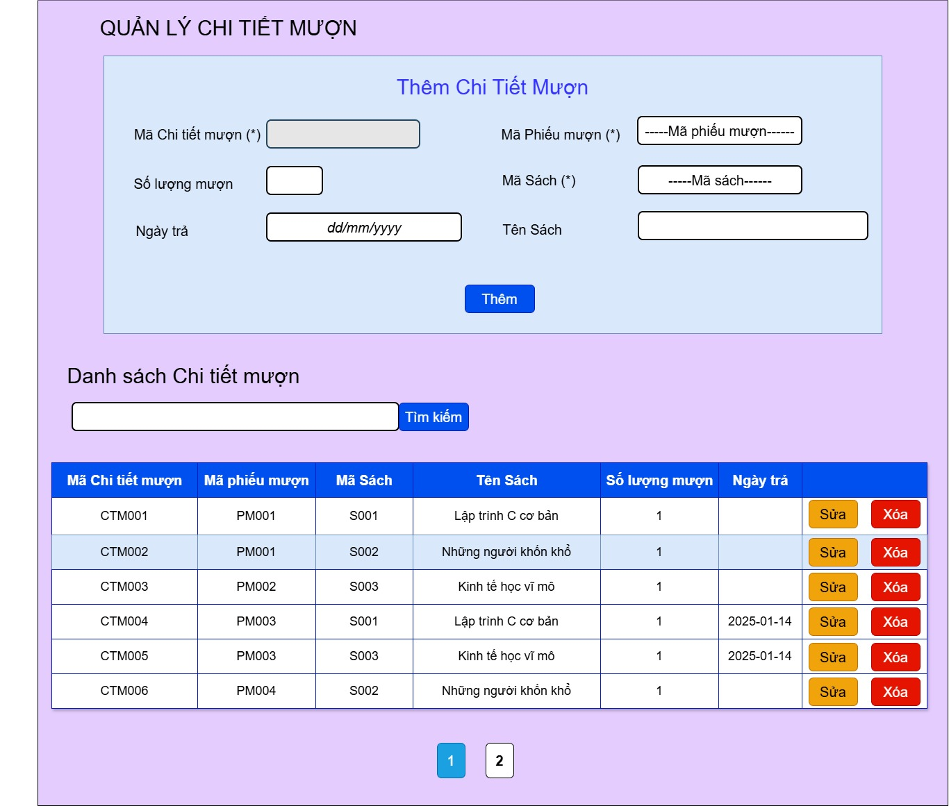
Hình 3.8 Giao diện Quản lý Chi tiết mượn
Giao diện này hiển thị và xử lý chi tiết từng cuốn sách trong một phiếu mượn cụ thể.
Mô tả cụ thể các trường:
- Mã Chi tiết mượn (*): Đây là mã định danh duy nhất cho dòng dữ liệu chi tiết này.
- Mã Phiếu mượn (*): Trường này chọn mã của phiếu mượn tổng thể để liên kết sách với sinh viên mượn.
- Mã Sách (*): Trường này cho phép chọn mã sách cần mượn từ kho dữ liệu.
- Tên Sách: Trường này thường tự động hiển thị tên sách tương ứng sau khi chọn mã sách, giúp người dùng kiểm tra lại độ chính xác.
- Số lượng mượn: Trường này ghi nhận số cuốn sách được lấy đi (thường là 1).
- Ngày trả: Trường này để nhập hoặc chọn ngày hẹn trả sách.
- Bảng chi tiết mượn: Danh sách liệt kê các cuốn sách đang được mượn trong phiếu này.
- Nút Sửa/Xóa: Nút "Sửa" dùng để thay đổi ngày trả hoặc số lượng, nút "Xóa" dùng để hủy dòng mượn trả sách về kho.

3.9 Thiết kế giao diện Đăng nhập
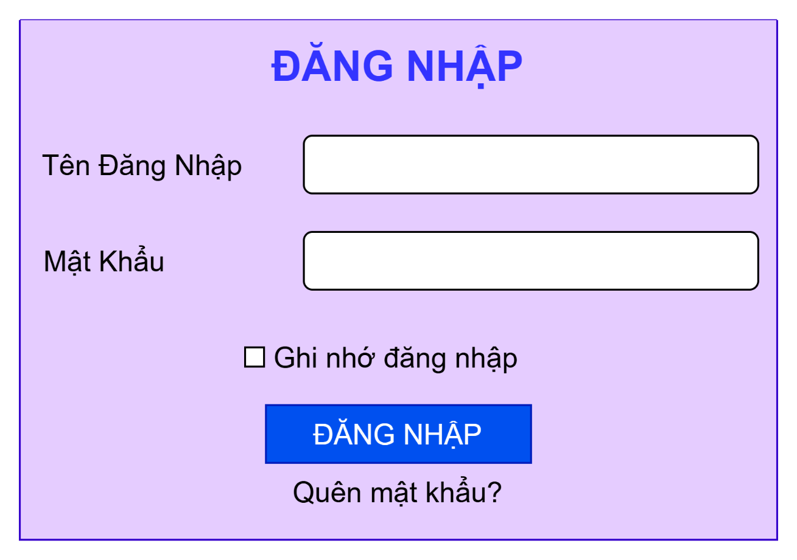
Hình 3.9 Giao diện Đăng nhập
Giao diện đăng nhập là cửa ngõ đầu tiên giúp người dùng truy cập vào hệ thống. Đây là giao diện quan trọng vì liên quan trực tiếp đến vấn đề bảo mật và phân quyền sử dụng. Giao diện được thiết kế tối giản, tập trung vào trải nghiệm người dùng, giúp thao tác nhanh, dễ hiểu và tránh nhầm lẫn.
Mô tả chi tiết các thành phần
- Trường Tên đăng nhập (*)
Người dùng nhập vào tên tài khoản đã được hệ thống cung cấp trước đó. Trường này thường là mã sinh viên hoặc mã số nhân viên của thủ thư. Giao diện kiểm tra dữ liệu dạng text, không cho phép để trống, đồng thời hiển thị cảnh báo khi người dùng nhập ký tự không hợp lệ.
- Trường Mật khẩu (*)
Trường nhập mật khẩu sử dụng dạng ký tự ẩn (●●●●) nhằm đảm bảo tính bảo mật khi thao tác tại nơi công cộng. Mật khẩu được xác thực theo chuẩn hệ thống phía backend và không hiển thị lại cho người dùng.
- Nút Đăng nhập
Khi người dùng nhấn, hệ thống sẽ thực hiện các bước:
- Kiểm tra dữ liệu có để trống hay không.
- Kiểm tra định dạng dữ liệu.
- Gửi yêu cầu xác thực đến hệ thống.
- Nếu thành công → chuyển đến giao diện tương ứng với vai trò (Sinh viên/Thủ thư).
- Nếu thất bại → Hiển thị thông báo lỗi rõ ràng.
- Thông báo lỗi đăng nhập
Một ô thông báo màu đỏ xuất hiện khi nhập sai tên đăng nhập hoặc mật khẩu. Đây là cơ chế giúp người dùng hiểu rõ sai sót và nhập lại chính xác, tránh nhầm lẫn khi đăng nhập liên tục.
- Liên kết “Quên mật khẩu”
Khi nhấn vào, người dùng được điều hướng sang giao diện hỗ trợ lấy lại mật khẩu. Mặc dù hệ thống trong phạm vi đồ án chưa áp dụng gửi email tự động, liên kết vẫn giúp hướng dẫn người dùng thực hiện quy trình khôi phục.
Trải nghiệm người dùng
Giao diện đơn giản, dễ nhận diện, màu sắc trung tính giúp người dùng tập trung vào nhiệm vụ chính. Cấu trúc hai trường – một nút, phù hợp chuẩn UX cho các hệ thống quản lý.

3.10 Thiết kế giao diện Quên mật khẩu
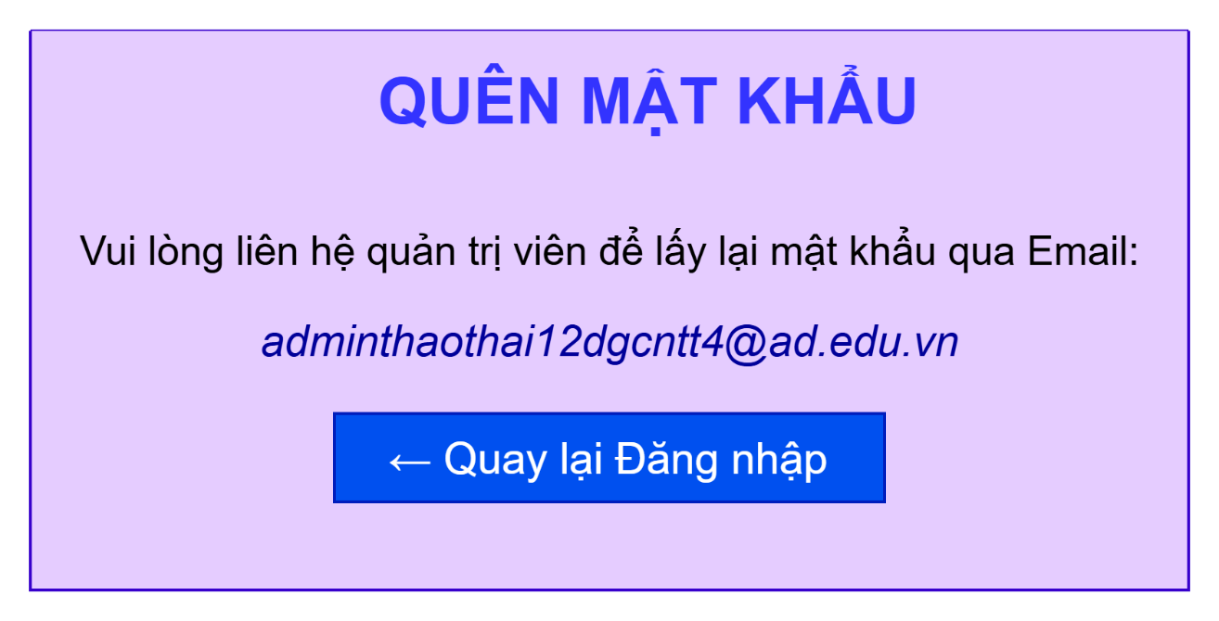
Hình 3.10 Giao diện Quên mật khẩu
Giao diện được thiết kế nhằm hỗ trợ người dùng trong trường hợp quên mật khẩu hoặc không thể truy cập hệ thống. Do hệ thống thuộc mô hình quản lý nội bộ, quy trình khôi phục được thực hiện thủ công qua quản trị viên hoặc thủ thư.
Mô tả chi tiết các thành phần
- Thông tin Email/Số điện thoại hỗ trợ
Hiển thị trực quan, giúp người dùng biết chính xác phải liên hệ ai để yêu cầu cấp lại mật khẩu. Thông tin này thường là của quản trị viên hệ thống hoặc bộ phận quản lý thư viện.
- Khung hướng dẫn
Bao gồm mô tả ngắn gọn quy trình khôi phục:
- Người dùng cung cấp thông tin định danh.
- Quản trị viên kiểm tra và xác minh tài khoản.
- Mật khẩu mới được cấp lại hoặc đặt lại theo yêu cầu.
- Nút Quay lại
Đảm nhiệm điều hướng trở về giao diện đăng nhập, phù hợp trong các tình huống người dùng tìm được thông tin rồi hoặc nhấn nhầm vào mục quên mật khẩu.
Mục đích của giao diện
Giao diện đảm bảo rằng người dùng không bị “kẹt” bên ngoài hệ thống và luôn có phương án dự phòng để truy cập trở lại. Điều này tuân thủ nguyên tắc thiết kế UX về "khả năng phục hồi thao tác".

3.11 Thiết kế giao diện Trang chủ sinh viên
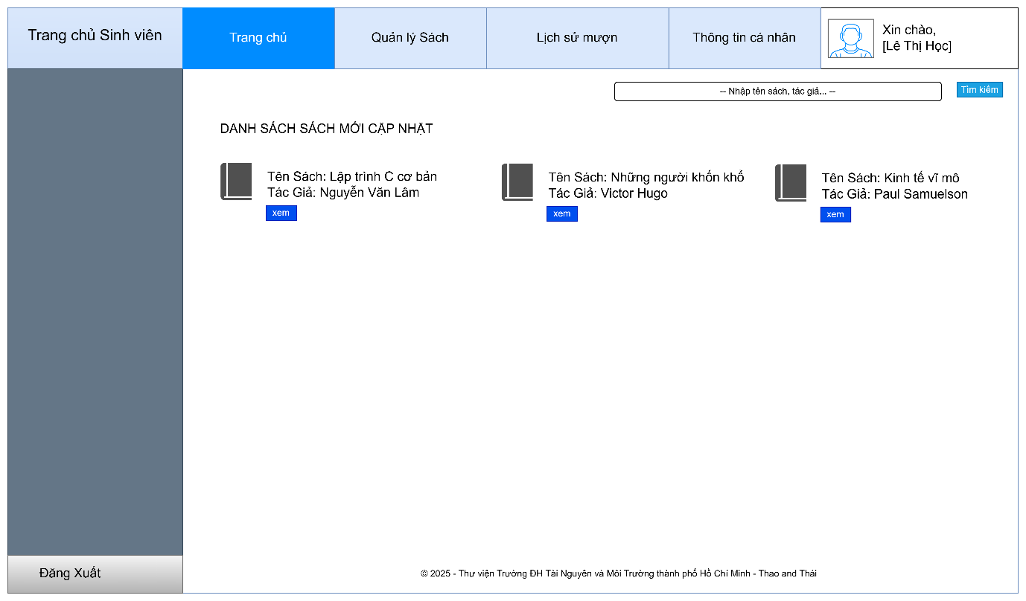
Hình 3.11 Giao diện Trang chủ Sinh viên
Trang chủ sinh viên là giao diện trung tâm khi sinh viên đăng nhập vào hệ thống. Giao diện đóng vai trò như một bảng điều khiển (dashboard) cung cấp cái nhìn tổng quan về các chức năng cần thiết trong quá trình sử dụng thư viện.
Mô tả chi tiết các thành phần
- Tên Sinh viên / Avatar
Hiển thị tên sinh viên kèm hình đại diện (nếu có). Điều này giúp cá nhân hóa giao diện, tăng trải nghiệm người dùng.
- Menu chức năng chính
Gồm các mục:
- Danh sách sách: Xem toàn bộ đầu sách trong thư viện.
- Tìm kiếm sách: Tìm theo tên, tác giả, thể loại.
- Lịch sử mượn: Theo dõi các phiếu mượn cũ.
- Thông tin cá nhân: Cập nhật dữ liệu hồ sơ.
Menu được đặt bên trái hoặc trên cùng để sinh viên dễ dàng thao tác.
- Thông điệp, thông báo hoặc gợi ý
Hệ thống có thể hiển thị:
- Gợi ý sách nổi bật
- Thông báo sách trễ hạn
- Các thông báo quan trọng từ thư viện
- Nút Đăng xuất
Cho phép người dùng thoát phiên làm việc, tránh nguy cơ bị truy cập trái phép.
Mục tiêu của giao diện
Tạo môi trường trực quan, dễ thao tác, đảm bảo sinh viên có thể truy cập nhanh chóng vào các chức năng liên quan mà không cần thao tác quá nhiều..

3.12 Thiết kế giao diện Lich sử mượn sách của sinh viên
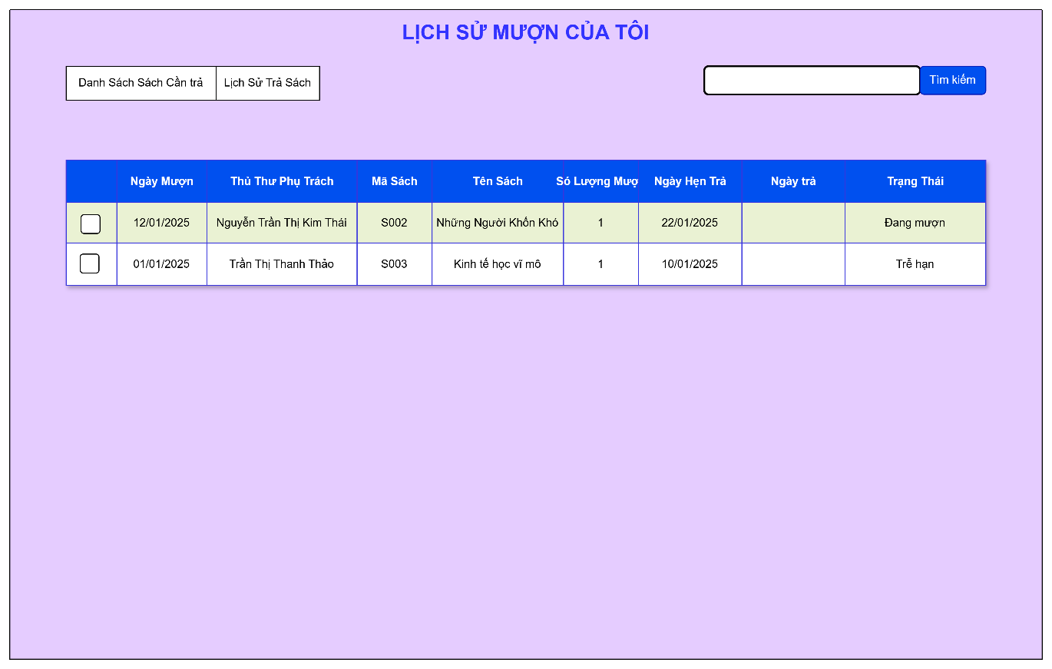
Hình 3.12 Giao diện Lịch sử mượn sách của sinh viên
Giao diện này giúp sinh viên theo dõi toàn bộ các lần mượn trả trong suốt thời gian sử dụng thư viện. Đây là chức năng quan trọng vì liên quan trực tiếp đến trách nhiệm mượn – trả sách.
Mô tả chi tiết các thành phần
- Bảng lịch sử mượn
Hiển thị dưới dạng bảng có cấu trúc rõ ràng gồm:
- Mã phiếu mượn
- Ngày mượn
- Ngày trả dự kiến
- Ngày trả thực tế
- Trạng thái sách (Đang mượn / Đã trả / Quá hạn)
- Mã màu trạng thái
- Xanh lá: Phiếu đã hoàn tất và trả đúng hạn
- Vàng: Phiếu đang trong thời gian mượn
- Đỏ: Phiếu đã quá hạn – cảnh báo đến sinh viên
- Bộ lọc tìm kiếm
Cho phép lọc:
- Theo trạng thái
- Theo ngày mượn
- Theo khoảng thời gian
- Theo mã phiếu
- Nút Xem chi tiết
Khi nhấn vào sẽ mở giao diện hiển thị:
- Danh sách sách trong phiếu
- Tình trạng từng cuốn
- Ghi chú (nếu có)
Vai trò của giao diện
- Giúp sinh viên theo dõi trách nhiệm cá nhân
- Tránh quên hạn trả sách
- Tự động hóa việc quản lý lịch sử thay cho ghi chép thủ công

3.13 Thiết kế giao diện Danh sách sách/ tìm kiếm sách của sinh viên
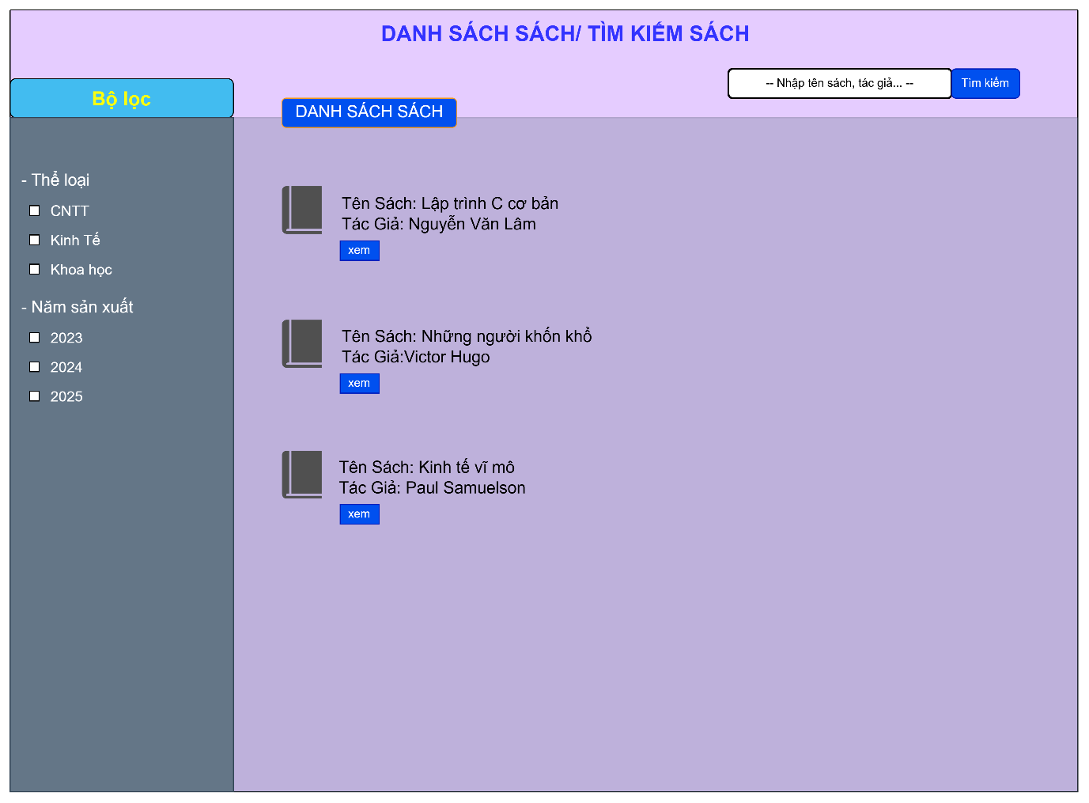
Hình 3.13 Giao diện Danh sách sách / Tìm kiếm sách
Giao diện này cung cấp chức năng tìm kiếm, tra cứu và lọc sách theo các điều kiện cụ thể. Đây là giao diện được sử dụng thường xuyên nhất vì đóng vai trò như “cổng tra cứu” của sinh viên.
Mô tả chi tiết các thành phần
- Ô Tìm kiếm
Hỗ trợ tìm theo:
- Tên sách
- Tác giả
- Từ khóa liên quan
- Thể loại
Ô tìm kiếm hoạt động theo cơ chế lọc ngay khi nhập (search-as-you-type).
- Lọc theo thể loại
Dạng danh sách xổ xuống, cho phép chọn một hoặc nhiều thể loại.
- Lọc theo tình trạng sách
- Còn sách
- Đã mượn hết
- Tạm khóa
- Danh sách hiển thị sách
Dạng lưới hoặc danh sách, mỗi sách gồm:
- Ảnh bìa
- Tên sách
- Tác giả
- Thể loại
- Số lượng còn
- Nút Xem chi tiết
- Phân trang
Xuất hiện khi danh sách dài, giúp cải thiện hiệu năng và trải nghiệm người dùng.
Lợi ích của giao diện
Giao diện tra cứu tốt giúp giảm thời gian tìm kiếm tài liệu, nâng cao hiệu quả học tập và nghiên cứu.

3.14 Thiết kế giao diện Chi tiết sách
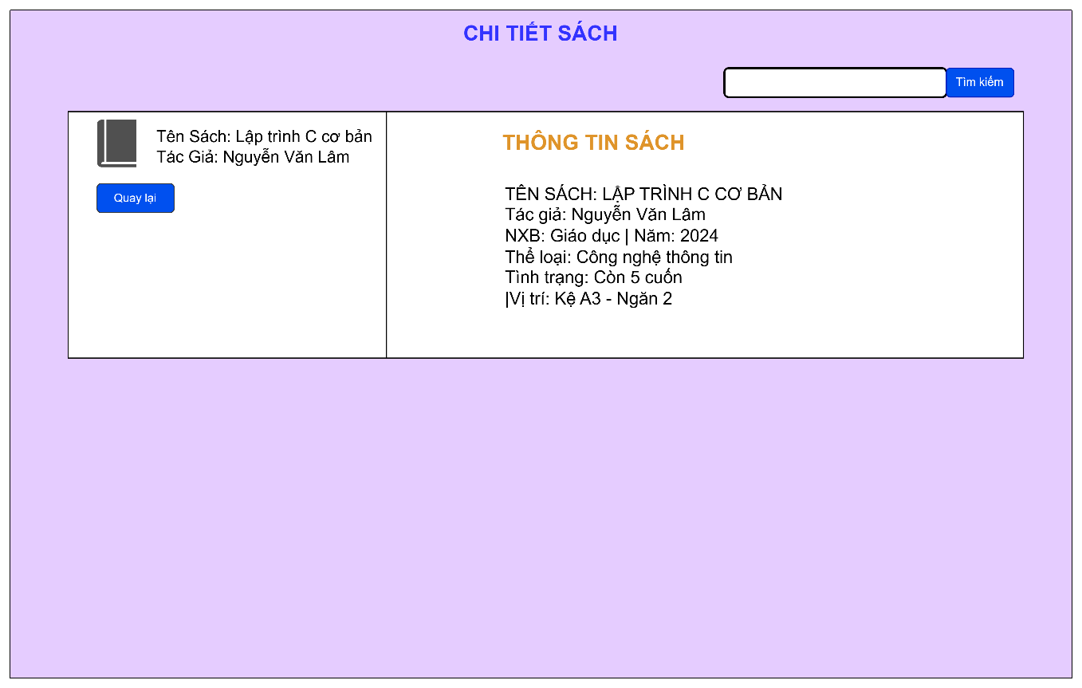
Hình 3.14 Giao diện Chi tiết Sách
Giao diện chi tiết sách cung cấp đầy đủ thông tin cho sinh viên trước khi đưa ra quyết định mượn sách. Đây là bước trung gian quan trọng giữa tra cứu và lập phiếu mượn.
Mô tả chi tiết các thành phần
- Icon/Ảnh bìa sách
Giúp sinh viên dễ nhận dạng sách, đặc biệt với sách giáo trình hoặc sách tham khảo phổ biến.
- Tên sách
Hiển thị rõ ràng, cỡ chữ lớn để làm tiêu đề chính.
- Thông tin tác giả
Gồm tác giả chính và nhóm biên soạn (nếu có), giúp sinh viên đánh giá độ tin cậy và tham khảo tài liệu đúng chuyên ngành.
- Thể loại
Hiển thị dạng nhãn (tag) để sinh viên dễ phân loại.
- Nhà xuất bản & Năm xuất bản
Giúp người dùng nhận biết độ cập nhật của sách.
- Số lượng còn trong kho
Hiển thị màu sắc cảnh báo:
- Xanh → Còn nhiều
- Vàng → Sắp hết
- Đỏ → Không còn
- Mô tả tóm tắt
Giới thiệu nội dung chính: chương mục, đối tượng sử dụng, mức độ phù hợp.
- Nút Quay lại
Trở về danh sách sách hoặc kết quả tìm kiếm trước đó.
Ý nghĩa nghiệp vụ
Giao diện chi tiết sách đóng vai trò làm rõ thông tin trước khi sinh viên đưa ra quyết định mượn sách. Việc hiển thị rõ ràng thông tin giúp giảm số lần hỏi trực tiếp thủ thư, tối ưu hóa quy trình vận hành thư viện.

Chương 4: KẾT LUẬN
1. Kết luận
Sau quá trình nghiên cứu tài liệu, khảo sát nghiệp vụ và triển khai các bước phân tích – thiết kế theo đúng phương pháp luận của môn Phân tích và Thiết kế Hệ thống Thông tin, nhóm đã xây dựng được bộ tài liệu mô hình hóa hệ thống tương đối đầy đủ, chặt chẽ và bám sát yêu cầu ban đầu. Quá trình thực hiện không chỉ giúp nhóm nắm vững các kỹ thuật mô hình hóa mà còn hiểu sâu hơn về cách chuyển đổi nghiệp vụ thực tế thành các mô hình kỹ thuật theo chuẩn UML.
Toàn bộ nội dung thiết kế đã thể hiện được sự liên kết giữa các đối tượng nghiệp vụ, dòng thông tin và chức năng của hệ thống. Mỗi sơ đồ được xây dựng đều đóng vai trò cụ thể: Use Case mô tả phạm vi hệ thống; Activity và Sequence biểu diễn luồng xử lý; Class Diagram mô tả cấu trúc dữ liệu; ERD thể hiện mô hình khái niệm của cơ sở dữ liệu. Nhờ đó, thiết kế chung của hệ thống đạt được tính nhất quán, rõ ràng và có tính khả thi khi triển khai thực tế.
Về mức độ hoàn thành mục tiêu, nhóm đã đạt được những kết quả nổi bật sau:
- Xác định đầy đủ yêu cầu nghiệp vụ, bao gồm yêu cầu chức năng, phi chức năng và các ràng buộc liên quan.
- Mô hình hóa hệ thống theo chuẩn UML, bao gồm phân tích tác nhân, chức năng, luồng xử lý và mô tả tương tác giữa các đối tượng.
- Xây dựng mô hình dữ liệu ERD, đảm bảo phản ánh đúng mối quan hệ giữa các thực thể trong hệ thống quản lý thư viện.
- Mô tả chi tiết quy trình nghiệp vụ, giúp làm rõ cách hệ thống dự kiến hoạt động trong môi trường thực tế.
- Hoàn thiện bộ tài liệu phân tích – thiết kế, đảm bảo tính khoa học, logic và đầy đủ theo đúng chuẩn của đồ án học phần.
Nhìn chung, đề tài đã đáp ứng tốt mục tiêu cốt lõi: chuyển đổi yêu cầu nghiệp vụ thành mô hình hệ thống hoàn chỉnh, có khả năng triển khai thành phần mềm trong tương lai. Thiết kế thể hiện sự nhất quán, hợp lý và phù hợp với các phương pháp phát triển hệ thống hiện đại.
Tuy nhiên, bên cạnh những kết quả đạt được, đề tài vẫn tồn tại một số hạn chế:
- Phạm vi phân tích còn giới hạn, chủ yếu tập trung vào các nghiệp vụ cốt lõi. Những nghiệp vụ nâng cao như xử lý phạt vi phạm, tự động nhắc hạn trả, thống kê nâng cao… chưa được phân tích sâu do giới hạn về thời gian.
- Hệ thống mới dừng lại ở mức mô hình hóa, chưa được phát triển thành phần mềm thử nghiệm. Vì vậy, chưa thể đánh giá đầy đủ hiệu quả sử dụng, mức độ thân thiện giao diện hoặc hiệu năng xử lý.
- Một số sơ đồ UML vẫn có thể mở rộng thêm, đặc biệt là Sequence Diagram cho các trường hợp đặc biệt, xử lý lỗi hoặc luồng ngoại lệ.
- Quy trình thu thập yêu cầu còn mang tính lý thuyết, chưa có sự tham gia của người dùng thực tế (thủ thư, sinh viên). Điều này có thể dẫn đến một số điểm chưa sát với vận hành thực tế trong môi trường thư viện.
- Mô hình ERD ở mức khái niệm chưa phản ánh chi tiết các ràng buộc toàn vẹn, chẳng hạn như ràng buộc duy nhất, kiểm soát khóa ngoại hoặc quy tắc nghiệp vụ nâng cao.
Trong quá trình thực hiện đề tài, nhóm rút ra nhiều bài học quan trọng:
- Bài học về mô hình hóa: UML không chỉ là công cụ biểu diễn mà còn là phương tiện tư duy. Khi mô hình hóa đúng, ta thấy được mối liên kết giữa các thành phần và phát hiện lỗi ngay từ giai đoạn thiết kế.
- Bài học về phân tích nghiệp vụ: Mọi yêu cầu mơ hồ đều dẫn đến sai lệch trong thiết kế. Việc chuẩn hóa yêu cầu thông qua các bảng mô tả, sơ đồ và trao đổi nhóm là bước cực kỳ quan trọng.
- Bài học về tư duy hệ thống: Thiết kế hệ thống đòi hỏi nhìn nhận từ tổng quan đến chi tiết, hiểu cả "cái gì" và "tại sao" trước khi trả lời "như thế nào".
- Bài học về làm việc nhóm: Đồ án yêu cầu sự phối hợp liên tục giữa các thành viên. Việc phân chia nhiệm vụ rõ ràng, thống nhất quy cách trình bày và hỗ trợ lẫn nhau là yếu tố quyết định giúp nhóm hoàn thành đúng tiến độ.
- Bài học về quản lý thời gian: Giai đoạn phân tích – thiết kế đòi hỏi nhiều thời gian khảo sát và chỉnh sửa mô hình. Nhóm nhận ra sự cần thiết của việc lập kế hoạch và theo dõi tiến độ sát sao.
Những bài học này là nền tảng quan trọng, giúp nhóm tự tin hơn khi tiếp cận các học phần chuyên sâu như Công nghệ phần mềm, Phát triển ứng dụng, Cơ sở dữ liệu nâng cao, cũng như trong quá trình thực hiện luận văn tốt nghiệp sau này.
2. Định hướng phát triển
Mặc dù đề tài hiện tại mới dừng ở mức phân tích và thiết kế, nhưng hệ thống có tiềm năng cao để phát triển thành phần mềm hoàn thiện phục vụ thực tế. Định hướng phát triển có thể xem xét theo các nhóm sau:
a. Hoàn thiện phiên bản thử nghiệm (Prototype)
Trong giai đoạn tiếp theo, nhóm có thể xây dựng một phiên bản prototype hoặc demo chạy thử nhằm:
- Kiểm chứng sự hợp lý của các mô hình đã thiết kế;
- Đánh giá trải nghiệm người dùng;
- Phát hiện điểm bất hợp lý trong luồng nghiệp vụ;
- Điều chỉnh giao diện và chức năng trước khi triển khai thật.
Đây là bước quan trọng để chuyển từ mô hình sang phần mềm.
b. Mở rộng mô-đun chức năng nâng cao
Dựa trên nhu cầu thực tế của các thư viện hiện nay, hệ thống có thể được mở rộng thêm nhiều chức năng hữu ích như:
- Phân quyền chi tiết theo vai trò (Thủ thư, Quản trị viên, Sinh viên,…);
- Tự động gửi email/SMS nhắc nhở hạn trả sách;
- Báo cáo thống kê trực quan, hỗ trợ quản trị;
- Quản lý phạt vi phạm, xử lý các trường hợp trả trễ hoặc làm mất sách;
- Theo dõi sử dụng sách theo thời gian thực, hỗ trợ tối ưu hóa kho dữ liệu.
Việc bổ sung này giúp hệ thống hoàn chỉnh hơn và phù hợp với thực tiễn vận hành.
c. Chuẩn hóa giao diện theo tiêu chuẩn UI/UX
Mặc dù đồ án đã thiết kế bố cục giao diện cơ bản, nhưng để triển khai phần mềm thực tế, nhóm có thể:
- Phát triển mockup chi tiết bằng Figma hoặc Adobe XD;
- Xây dựng bộ quy tắc thiết kế (Design System);
- Tối ưu trải nghiệm người dùng (UX Flow);
- Thiết kế giao diện tương thích thiết bị di động.
Giao diện đẹp và dễ dùng sẽ nâng cao giá trị của hệ thống.
d. Triển khai hệ thống thật trong các đồ án hoặc luận văn sau này
Những mô hình hiện tại có thể được tái sử dụng gần như hoàn toàn khi nhóm triển khai phiên bản chạy thực tế. Các hướng phát triển bao gồm:
- Xây dựng hệ thống với công nghệ Web (Java Spring Boot/ASP.NET/PHP Laravel);
- Sử dụng cơ sở dữ liệu quan hệ như SQL Server hoặc PostgreSQL;
- Tích hợp API mở rộng;
- Đóng gói hệ thống và triển khai nội bộ cho Trường hoặc Thư viện khoa.
Việc biến đề tài này thành sản phẩm thật sẽ giúp nhóm tiếp cận sâu hơn với nghề nghiệp thực tế.

TÀI LIỆU THAM KHẢO
- Sommerville, I., " Software Engineering (10th Edition) ", Pearson, 2015.
- Dennis, A., Wixom, B. H., and Tegarden, D., " Systems Analysis and Design: An Object-Oriented Approach with UML (5th Edition) ", Wiley, 2015, pp. 130-343.

